Základní škola
Havířov-Šumbark Gen. Svobody 16/284
okres Karviná
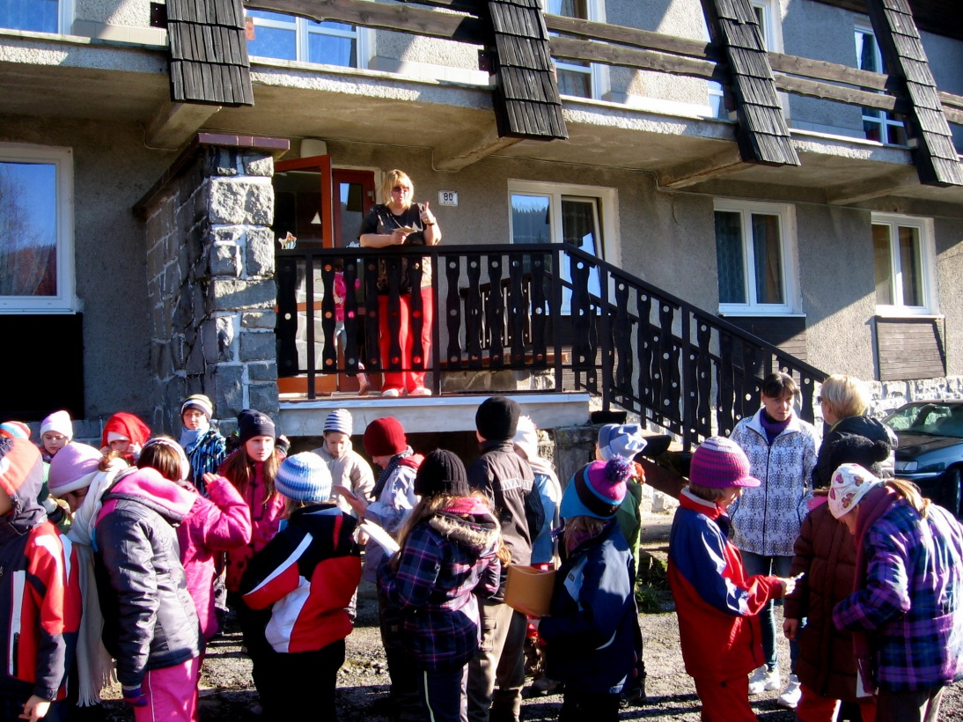

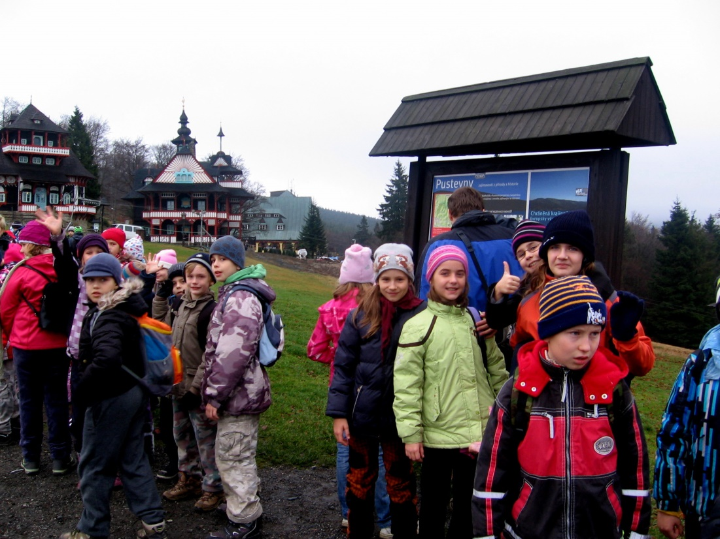
Výroční zpráva
o činnosti školy
za školní rok 2013/2014

OBSAH:
- Základní údaje o škole…………………………………………………………….……4
1.1 Název právnické osoby ………………………………………………….……………. 4
1.2 Sídlo právnické osoby .......................................................................................................4
1.3 Charakteristika školy ……………………………………………………………………4
1.4 Zřizovatel školy...................................................................................................... 4
1.5 Údaje o vedení školy……………………………………………………….……. 4
1.6 Adresy pro dálkový přístup……………………………………………….……... 4
1.7 Školská rada ……………………………………………………………….…….. 4
1.8 Datum zahájení činnosti ………………………………………………….……... 4
1.9 Přehled oborů vzdělání…………………………………………………….……..4
1.10 Stav a vybavení školy…………………………………………………….…….. 5

- Rámcový popis personálního zabezpečení činnosti školy …………………….…. 6
2.1 Věková struktura zaměstnanců ZŠ, ŠD, ŠJ ……………………………….……...6
2.2 Skutečný přepočtený počet zaměstnanců k 30.6.2014………………..………… 7
2.3 Základní škola – dosažené vzdělání pedagogických zaměstnanců,aprobovanost...7

- Údaje o zápisu k povinné školní docházce a následném přijetí do školy………... 7
3.1Počet zapsaných a přijatých dětí, dětí s odkladem povinné škol. docházky a
žáků, kteří zahájili základní vzdělávání ve školním roce 2013/2014 v ZŠ …........7
3.2 Počet zapsaných a přijatých dětí k základnímu vzdělávání a dětí s odkladem
školní docházky pro školní rok (následující) 2014/2015 v ZŠ……………..….......8

- Údaje o výsledcích vzdělávání žáků podle cílů stanovených školními
vzdělávacími programy a podle poskytovaného stupně vzdělávání ………………...…....8
4.1 Počet tříd, žáků a průměrná naplněnost ve třídě na ZŠ ve školním roce2012/2013 a 2013/2014……………………………….……………………..…………………….8
4.2 Vzdělávání cizinců …………………………………………………...……….….. 8
4.3 Výuka nepovinných předmětů …………………………..……………………....... 9
4.4 Plnění povinné školní docházky – vzdělávání v zahraničí ………..…….……….. 9
4.5 Dojíždějící děti a žáci ………………..…………………………………………... 9
4.6 Fluktuace dětí a žáků...............................................................................................10
4.7 Klasifikace chování žáků za školní rok 2013/2014.……………………….….......11
4.8 Docházka žáků ve školním roce 2013/2014 – omluvené hodiny …....…………..11
4.9 Docházka žáků ve školním roce 2013/2014 – neomluvené hodiny………...…….11
4.10 Prospěch žáků základní školy ve školním roce 2013/2014………………....…...12
4.11 Komisionální přezkoušení……………………………………………………….12
4.12 Opravné zkoušky …………………………………………………………… .…12
4.13 Žáci opakující ročník …………………………………………………………. ..12
4.14 Průměrný prospěch žáků v jednotlivých třídách I. a II. stupně ZŠ…………......13
4.15 Sportovní a mimosportovní kroužky………………………………………….....13
4.16 Školní poradenské pracoviště(ŠPP)………………………….……………….... 13
4.17 Činnost výchovného poradce………………………………….………………...14
4.18 Příprava žáků na volbu povolání….…………………...………………….….….16
4.19 Hodnocení-přehled akcí školního psychologa.......…...…………………..….….17
4.20 Asociace havířovských speciálních pedagogů.....................................................18
4.21 Vyhodnocení dopravní výchovy………………..…………………………….…19
4.22 Hodnotící zpráva činnosti Žákovské samosprávy…….………..………………..21

4.23 Hodnotící zpráva školní družiny……………………………………………….. 22
4.24 Účast na zotavovacích akcích a lyžařských a plaveckých kurzech………….….25
4.25 Vyhodnocení plánu environmentální výchovy…………………………..…...... 25
4.26 Projekt OVOV......................................................................................................28
4.27 Projekty EU, školní projekty, významné akce školy….......………………..…29
4.28 Školní jídelna ………………………………...............……….…………...….47

5.0 Údaje o prevenci sociálně patologických jevů ………………………………….… 47

6.0 Údaje o dalším vzdělávání pedagogických pracovníků…………………………... 49

7.0 Údaje o aktivitách a prezentaci školy na veřejnosti…………………………….…51
7.1 Vybrané úspěchy školy v soutěžích a přehlídkách v rámci města – ZŠ …..….….51
7.2 Vybrané úspěchy školy v soutěžích a přehlídkách v rámci okresu – ZŠ .….…... 56
7.3 Vybrané úspěchy školy v soutěžích a přehlídkách v rámci kraje – ZŠ ……...…..60
7.4 Vybrané úspěchy školy v soutěžích a přehlídkách v rámci ČR – ZŠ ………........61
7.5 Akce pro rodiče …………………………………………………………………...62
7.6 Prezentace školy na veřejnosti ve školním roce ….............…………………..….62

8.0 Údaje o výsledcích inspekční činnosti provedené Českou školní inspekcí
a dalšími institucemi ………………………………………………………………. 62
8.1 Česká školní inspekce………………………………………………………….… 62
8.2 Magistrát města Havířova, odd.kontroly……………………………...……….....62
8.3 Krajská hygienická stanice MSK, Ostrava …….....…………………………...…62

9.0 Základní údaje o hospodaření školy………………………………………………... 63
9.1 Přímé náklady na vzdělávání přidělené prostřednictvím krajských normativů
v roce 2013 ……………………………………………………………………….63
9.2 Další neinvestiční dotace ………………………………………..………….….…63
9.3 Finanční prostředky – vedení kroužků, plavání……..………………..…..…….....63
9.4 Výše nákladů v tis.Kč za rok 2013 na ZŠ……..…………………………….........63

10.0 Údaje o zapojení školy do rozvojových a mezinárodních programů ….. …….…64

11.0 Údaje o zapojení školy do dalšího vzdělávání v rámci celoživotního učení……... 64

12.0 Údaje o předložených a školou realizovaných projektech financovaných
z cizích zdrojů…………………………………………………………………….….64

13.0 Údaje o spolupráci s odborovou organizací, organizacemi zaměstnavatelů
a dalšími partnery při plnění úkolů ve vzdělávání…………………………….… 64
13.1 Spolupráce s odborovou organizací……………………………………………...64
13.2 Další partneři……………………………….………………………………….... 64

- Základní údaje o škole

1.1 Název právnické osoby :
Základní škola Havířov-Šumbark Gen. Svobody 16/284 okres Karviná

1.2 Sídlo právnické osoby:
Havířov-Šumbark, ul. Gen. Svobody 16/284, PSČ 736 01

1.3 Charakteristika školy:
Vzdělávání v Základní škole Havířov-Šumbark Gen. Svobody je založeno na zásadách stanovených ve školském zákoně č. 561/2004 Sb. v platném znění.
Základní škola je školou úplnou, vzdělávání probíhá v jazyce českém. Škola pokračuje v profilaci na integraci dětí a žáků se zdravotním postižením, zdravotním znevýhodněním,
na podporu žáků se sociálním znevýhodněním v 1.- 7. ročníku, na třídy s výběrem volitelného předmětu tělesná výchova, výukou flétny a na výběr mimoškolních aktivit v podobě zájmových kroužků.
Vzdělávací program: 1. – 9. ročník: Školní vzdělávací program pro základní vzdělávání
Dobrodružstvím za poznáním
1.4 Zřizovatel školy:
Statutární město Havířov, Havířov-Město, Svornosti 86/2,IČ: 002 97 488

1.5 Údaje o vedení školy:

Ředitel školy: Mgr. Dagmar Kondělková (od 1.8.2012)

1.6 Adresy pro dálkový přístup :
Telefon: 596 883 013
Mobil: 739 672 706
Fax: 596 883 013
E-mail: skolni.sekretariat@zssvobody.cz
http: www.zssvobody.cz

1.7 Školská rada (§ 167, 168 zákona č. 561/2004 Sb.)
Předseda a členové ŠR:
Předseda: Mgr. Dedková Šárka
Členové: Arendáš Karel
Dunička Petr
Horák Tomáš
Ing. Pochylová Petra
Mgr. Švrček Martin

1.8 Datum zahájení činnosti ZŠ: 1. 9. 1983

1.9 Přehled oborů vzdělání:

Základní škola IZO: 048805513
IČ: 48805513

Identifikátor právnické osoby: 600 136 051
79-01-C Základní škola
79-01-C/01 Základní škola

Studium denní délka studia: 9 r. 0 měs.
Kapacita 650 žáků

Součástí školy je:
Školní družina: IZO: 119701006
kapacita: 120 žáků
mobil: 739 179 995
603 330 042

Školní jídelna: IZO: 102892245
kapacita: 500 jídel
telefon: 596 883 619

1.10 Stav a vybavení školy:

Učebny, třídy a prostory základní školy ve školním roce 2013/2014:

- škola je zcela bezbariérová
  - 22 kmenových tříd
  - odborné učebny: přírodopis, fyzika, chemie, učebna evnironmentální výchovy
a zeměpisu, výtvarná výchova, učebna jazyků, učebna EU a jazyků, učebna pro dělené vyučování, počítačová učebna, učebna informatiky a jazyků, kovodílna, tělocvična malá, tělocvična velká, cvičná kuchyňka, lego učebna, žákovská knihovna, relaxační místnost pro žáky se zdravotním postižením
  - 4 třídy pro ŠD
  - prostory školy: pavilon A – byt školníka, správce hřiště
pavilon B – skladové prostory
pavilon C – dětský lékař
  - technické vybavení: 130 počítačů , připojení k internetu pro 130 počítačů,
28 interaktivních tabulí, dataprojektory, vizualizéry, televizory, videopřehrávače, CD přehrávače, meotary, digitální fotoaparáty, videokamera
  - tělocvičny a sportovní areál:
* velká a malá tělocvična se zrcadly pro gymnastiku a pro využití v kroužcích
* sportovní areál a sportovní hřiště má bohaté využití v rámci hodin tělesné
výchovy a akcí pořádaných během školního roku.

Sportovní areál a sportovní hřiště pod Správou sportovních a rekreačních zařízení Havířov
- probíhala celoroční úprava travnatého fotbalového povrchu.

Běžná údržba:
  - oprava žaluzií
  - oprava TV nářadí
  - oprava oken a skleněných výplní
  - oprava vzduchotechniky a chladící skříně, myčky, trouby a klimatizace
  - oprava v oblasti IT
  - lokální opravy podlahy chodeb, tříd, schodiště

Velké opravy a údržba provedená MRA od ledna do srpna 2014:
  - malování tříd, učeben
  - oprava skleněných copilittových výplní ( 5 tříd)
  - instalace zabezpečovacích systémů
  - rekonstrukce ploché střechy pav. C

Bezbariérovost školy
- je zajištěna ve všech prostorách školní budovy pavilonu A,B,C,D. Výtah a pojízdná plošina pro žáky s tělesným postižením (pavilon A) zabezpečuje přístup do celého prostoru pavilonu A,B, I. a II. poschodí pavilonu C, školní jídelny. Vchod do pavilonu D (tělocvična) je bezbariérově zajištěn venkovním vstupem a zpřístupněn pojízdnou plošinou z vnitřních prostor školy. Rovněž výukové prostory v atriu školy jsou přístupné všem žákům.

Učebnice:
1. – 5. ročník: nakladatelství Nová škola, Alter, Oxford
6. – 9. ročník: nakladatelství Fortuna, Fraus, Prométheus, Oxford, SPL – Práce

2.0 Rámcový popis personálního zabezpečení činnosti školy

2.1 Věková struktura zaměstnanců ZŠ, ŠD, ŠJ
Věková struktura zaměstnanců ZŠ, ŠJ – fyzický počet

ZŠ,ŠJ | Pedagogičtí zaměst. |  | Ostatní zaměst. |  | Zaměstnanci celkem
 | fyz. počet | z toho muži | fyz. počet | z toho muži | fyz. počet | z toho muži
do 20 let | 0 | 0 | 0 | 0 | 0 | 0
21-30 let | 7 | 0 | 0 | 0 | 7 | 0
31-40 let | 12 | 4 | 4 | 1 | 16 | 5
41-50 let | 11 | 2 | 3 | 0 | 14 | 2
nad 50 let | 10 | 0 | 8 | 0 | 18 | 0
Celkem | 40 | 6 | 15 | 1 | 55 | 7
Z počtu celkem:
- pracující důchodci | 2 | 0 | 1 | 0 | 3 | 0
-zaměst.s nárokem na důchod | 0 | 0 | 0 | 0 | 0 | 0

Věková struktura zaměstnanců školní družiny – fyzický počet

ŠD | Pedagogičtí zaměstnanci
 | fyz. počet | z toho muži
do 20 let | 0 | 0
21-30 let | 0 | 0
31-40 let | 0 | 0
41-50 let | 0 | 0
nad 50 let | 4 | 0
Celkem | 4 | 0
Z počtu celkem:
- pracující důchodci | 2 | 0
-zaměst.s nárok. na důch. | 0 | 0

Podíl věkových skupin v procentuálním vyjádření k celku (fyzický počet)
 | Škola, škol.zařízení celkem |  | ZŠ, ŠJ |  | ŠD
 | fyz.počet zaměst.  celkem | % | fyz.počet zaměst.  celkem | % | fyz.počet zaměst.  celkem | %
do 20 let | 0 | 0 | 0 | 0 | 0 | 0
21-30 let | 7 | 11,86 | 7 | 11,86 | 0 | 0
31-40 let | 16 | 27,12 | 16 | 27,12 | 0 | 0
41-50 let | 14 | 23,73 | 14 | 23,73 | 0 | 0
nad 50 let | 22 | 37,29 | 18 | 30,51 | 4 | 6,78
Celkem | 59 | 100,00 | 55 | 93,22 | 4 | 6,78
Z počtu celkem:
- pracující důchodci | 5 | 8,47 | 3 | 5,08 | 2 | 3,39
-zaměst.s nárokem na důch. | 0 | 0 | 0 | 0 | 0 | 0

2.2 Skutečný počet zaměstnanců k 30.6.2014 - všichni zaměstnanci

ZŠ |  |  | ŠD | ŠJ | Celkem
ped. | ost. | celkem | ped. | ost. | ped. | ost. | celkem
39,825 | 8,44 | 48,265 | 3,04 | 5,5 | 42,865 | 13,94 | 56,805

2.3 Základní škola – dosažené vzdělání pedagogických zaměstnanců

Dosažené vzdělání |  | Pedagogičtí zaměstnanci
 |  | na 1. stupni |  | na 2. stupni
 |  | přepočtený počet | % | přepočtený počet | %
Učitelství pro 1.stupeň ZŠ |  | 9,82 | 64,69 | 0 | 0
Učitelství pro 2.stupeň ZŠ |  | 0 | 0 | 13,54 | 87,13
Speciální pedagogika |  | 1,41 | 9,29 | 0 | 0
VŠ pedagogické pro jiný typ škol |  | 0 | 0 | 0 | 0
VŠ nepedagogické | DPS | 0 | 0 | 0 | 0
 | bez DPS | 1 | 6,59 | 2 | 12,87
Středoškolské | pedagogické | 2,95 | 19,43 | 0 | 0
 | nepedagogické | 0 | 0 | 0 | 0
Celkem |  | 15,18 | 100,00 | 15,54 | 100,00

- Údaje o zápisu k povinné školní docházce a následném přijetí do školy

K zápisu k povinné školní docházce přišlo ve dnech 3.2. a 4.2. 2014 celkem 61 dětí, 29 chlapců
a 32 dívek. Žádost o odklad povinné školní docházky podali rodiče 4 dětí.
Dle výkazu o zahájení povinné školní docházky v základní škole k 28.únoru 2014 bylo do prvních tříd zapsáno 57 žáků a 4 žáci měli žádost o odklad.

3.1 Počet zapsaných a přijatých dětí, dětí s odkladem povinné škol. docházky a žáků, kteří zahájili základní vzdělávání ve školním roce 2013/2014 v ZŠ

Počet zapsaných dětí  do 1.tř. | Počet přijatých dětí  do 1.tř. | Počet dětí s odkladem  povinné škol. docházky
67 | 59 | 8
K 1.9.2013 skutečně nastoupilo do 1. tříd: do I .A - 20 žáků, do I.B - 21 žáků a do I.C- 19 žáků .

3.2Počet zapsaných a přijatých dětí k základnímu vzdělávání a dětí s odkladem povinné školní docházky pro školní rok (následující) 2014/2015 v ZŠ

Počet zapsaných dětí | Počet přijatých dětí | Počet dětí s odkladem povinné  škol. docházky
61 | 57 | 4
- dle výkazu a stavu k 28.2.2014.

4.0 Údaje o výsledcích vzdělávání žáků podle cílů stanovených školními vzdělávacími programy a podle poskytovaného stupně vzdělání

Pro školní rok 2013/2014 byla zřizovatelem udělena výjimka z počtu žáků ve třídě V.B.

4.1 Počet tříd, žáků a průměrná naplněnost ve třídě na ZŠ ve školním roce 2012/2013
a 2013/2014

 | Školní rok (předchozí) celkem |  |  | Školní rok (hodnocený)
 | Počet tříd | Počet žáků | Průměrná  naplněnost ve třídě | Počet tříd | Počet žáků | Průměrná  naplněnost ve třídě
Základní škola I. stupeň | 12 | 275 | 22,90 | 12 | 283 | 23,58
II. stupeň | 11 | 249 | 22,64 | 10 | 233 | 23,30
Celkem | 23 | 524 | 22,77 | 22 | 516 | 23,45
Údaje uvedené ve výše zpracované tabulce jsou dle statistických výkonových výkazů k 31.3.2013 a k 31.3.2014.

V průměrné naplněnosti žáků ve třídách došlo k zvýšení počtu žáků. V porovnání s minulým školním rokem je průměrná naplněnost vyšší o 0,68 %. Ve školním roce 2013/14 nebyla zřízena přípravná třída.

4.2 Vzdělávání cizinců
V základní škole se ve školním roce 2013/2014 vzdělávali žáci s cizím státním občanstvím
a cizinci dle režimu pobytu.

Přehled žáků v ZŠ podle státního občanství, cizinci dle režimu pobytu

2013/2014 | žáci
 | s trvalým  pobytem | s přechodným  pobytem | azylanti | Název
 | 3 | 0 | 0 | Slovensko, Německo, Kyrgyzstán
Údaje dle Výkazu o ZŠ - školní rok 2013/2014

4.3 Výuka nepovinných předmětů
V rámci nepovinných předmětů se žáci zúčastnili výuky těchto nepovinných předmětů:
flétna, pohybové aktivity.

Přehled o výuce nepovinných předmětů ve školním roce 2013/2014

Předmět | Počet žáků
Flétna | 37
Pohybové aktivity | 103

4.4 Plnění povinné školní docházky – vzdělávání v zahraničí
Ve školním roce 2013/2014 plnilo povinnou školní docházku ve smyslu ustanovení
§ 38 zák.č.561/2004 Sb. celkem 5 žáků. Žáci plnili povinnou školní docházku ve Španělsku,
Irsku a Německu.

Počet žáků, kteří plnili povinnou školní docházku v zahraničí nebo v zahraniční škole na území ČR  – stav k 29.6.2013 | Ročník
1 | 4.
1 | 6.
2 | 7.
1 | 8.
Celkem 5 | x

4.5 Dojíždějící žáci
Autobusová dostupnost z centra a okolí umožňuje dětem a žákům navštěvovat školu, kterou si zvolili ke vzdělávání.

Z jiných městských částí města do naší školy dojíždělo ve školním roce 2013/2014 celkem
35 žáků. Do naší základní školy, která je na území města Havířova-Šumbarku, dojížděli v daném školním roce celkem 1 žák ze spádových obcí ( Albrechtice). Z ostatních měst a obcí dojíždělo do naší školy v daném školním roce celkem 23 žáci.

Přehled o dojíždějících žácích do ZŠ

Žáci dojíždějící do ZŠ z jiných části města | Žáci dojíždějící do ZŠ ze spádových obcí |  | Žáci dojíždějící do ZŠ z jiných měst a obcí
počet | počet | název spádové obce | počet | název města - obce
I. stupeň 17 | 1 | Albrechtice | 2 | Orlová
II. stupeň 18 | x | x | 14 | Petřvald
x | x | x | 1 | Jistebník
x | x | x | 1 | Karviná
x | x | x | 1 | Janovice
x | x | x | 1 | Václavovice
x | x | x | 1 | Český Těšín
x | x | x | 1 | Šenov
x | x | x | 1 | Ostrava-Poruba
Celkem: 35 | 1 | x | 23 | x

4.6 Fluktuace dětí a žáků

 | Počet žáků | Název města – obce, státu
Přistěhováni žáci z jiných měst a obcí | 14 | Šenov/2/, Vrbno p.Pradědem/1/, Orlová-Lutyně/1/, Hostivice/1/, Jistebník/1/, Bohumín/1/, Rychvald/1/, Praha/1/, Ostrava/1/, Brno/1/, Orlová/3/
Odstěhováni žáci do jiných měst a obcí | 17 | Těrlicko/2/, Ostrava-Hrabůvka/1/, Valašská Polanka/1/, Hostivice/1/, Domažlice/1/, Ostrava-Zábřeh/1/, Bohumín/2/, Smilovice/1/, Praha/1/, Rychvald/1/, Karviná/1/, Petřvald/1/, Ostrava/3/

Základní škola

 | Počet žáků
Přechod žáků-příchod z jiné ZŠ v rámci města Havířova | 18
Přechod žáků-odchod na jinou ZŠ v rámci města Havířova | 27
Jiné | 0

Přechod žáků v rámci města se v daném školním roce snížil. Převážným důvodem přechodu bylo stěhování rodičů.

4.7 Klasifikace chování žáků za školní rok 2013/2014

ZŠ | Počet žáků - klasifikace chování |  |  |  |  |  |  |  |  |  |  |  |  |  |  |  | Procento žáků
 | Počet žáků celkem | velmi dobré | uspokojivé | neuspokojivé | neklasifikováno celkem |  | z počtu neklasifikováno- žáci plnící povinnou škol.doch. v  zahraničí – zahr. škole na území ČR |  | pochvaly  jiná ocenění a |  | napomenutí TU |  | důtka TU |  | důtka ŘŠ |  | pochvalou a jiným oceněním |  | napomenutím TU a důtkou TU, ŘŠ
 | 1 | 2 | 3 | 4 | 5 |  | 6 |  | 7 |  | 8 |  | 9 |  | 10 |  | 11 |  | 12
počet | 524 | 508 | 5 | 5 | 6 |  | 5 |  | 191 |  | 10 |  | 14 |  | 8 |  | 191 |  | 32
z toho I. st. | 285 | 284 | 0 | 0 | 1 |  | 1 |  | 101 |  | 6 |  | 4 |  | 3 |  | 101 |  | 13
II. st. | 239 | 224 | 5 | 5 | 5 |  | 4 |  | 90 |  | 4 |  | 10 |  | 5 |  | 90 |  | 19
% vyjádření | 100 | 96,9 | 0,95 | 0,95 | 1,2 |  | 1,0 |  | 36,5 |  | 1,9 |  | 2,7 |  | 1,5 |  | 36,5 |  | 6,1
Z toho I. st. | 54,4 | 54,2 | 0 | 0 | 0,2 | 0,2 |  | 19,3 |  | 1,1 |  | 0,8 |  | 0,6 |  | 19,3 |  | 2,5
II. st. | 45,6 | 42,7 | 0,95 | 0,95 | 1,0 |  | 0,8 |  | 17,2 |  | 0,8 |  | 1,9 |  | 0,9 |  | 17,2 |  | 3,6
(s § 38)

4.8 Docházka žáků ve školním roce 2013/2014 – omluvené hodiny

Počet žáků  škola celkem | Počet - škola celkem 1.stupeň |  | Počet - škola celkem 2.stupeň |  | Počet – škola celkem
 | omluvené hodiny | průměr na žáka | omluvené hodiny | průměr na žáka | omluvené hodiny | průměr na žáka
I.st.283,II.st.233  celkem 516 | 13 539 | 47,8 | 18 538 | 79,6 | 32 077 | 62,2
(bez § 38)
Průměr omluvených hodin na žáka se oproti předchozímu školnímu roku snížil o 0,2 hod.

4.9 Docházka žáků ve školním roce 2013/2014 – neomluvené hodiny

Počet žáků  škola celkem | Počet - škola celkem 1.stupeň |  | Počet - škola celkem 2.stupeň |  | Počet - škola celkem
 | neomluvené hodiny | průměr na žáka | neomluvené hodiny | průměr na žáka | neomluvené hodiny | průměr na žáka
I.st.283, II.st.233  celkem 516 | 0 | 0 | 615 | 2,6 | 615 | 1,2
(bez § 38)
Průměr neomluvených hodin na žáka se oproti předchozímu školnímu roku zvýšil o 0,21 hod.

4.10 Prospěch žáků základní školy ve školním roce 2013/2014

Počet žáků celkem | s vyznamen. vyvyznavyznamenáním |  | prospěli |  | neprospěli |  | neklasifikováno
 | počet žáků | % | počet žáků | % | počet žáků | % | počet žáků | %
I. st.  285 | 211 | 40,3 | 71 | 13,5 | 2 | 0,4 | 1 | 0,2
II. st.  239 | 89 | 17,0 | 134 | 25,6 | 11 | 2,1 | 5 | 0,9
524 | 300 | 57,3 | 205 | 39,1 | 13 | 2,5 | 6 | 1,1
(s § 38)

4.11 Komisionální přezkoušení

Počet žáků | Ročník | Předmět
1 | 4. | Jazyk český, vlastivěda
1 | 8. | Čeština v praxi, anglický jazyk, přírodopis
Celkem: 2 | x | x

4.12 Opravné zkoušky

Počet žáků | Ročník | Předmět
2 | 3. | Matematika, jazyk český
2 | 6. | Anglický jazyk, zeměpis, dějepis
2 | 7. | Fyzika, matematika
3 | 8. | Matematika, chemie
Celkem 9 | x | x

4.13 Žáci opakující ročník

Počet žáků | Ročník | Předmět
2 | 6. | Jazyk český, anglický jazyk, matematika, dějepis, přírodopis
1 | 8. | Jazyk český, fyzika, chemie, přírodopis, zeměpis, anglický jazyk, dějepis, čeština v praxi
Celkem 3 | x | x

Nejčastějším důvodem ve školním roce 2013/2014 pro vykonání opravných zkoušek nebo opakování ročníku byla výuková nedostačivost žáků, špatná pracovní morálka a nízký zájem rodičů o dosažené výsledky ve škole.

4.14 Průměrný prospěch žáků v jednotlivých třídách I. a II. stupně ZŠ

Průměrný prospěch ve třídách I. stupně

I.A | I.B | I.C | II.A | II.B | III.A | III.B | IV.A | IV.B | IV.C | V.A | V.B
1,09 | 1,06 | 1,16 | 1,08 | 1,22 | 1,32 | 1,32 | 1,37 | 1,37 | 1,44 | 1,56 | 1,41

Průměrný prospěch ve třídách II. stupně

VI.A | VI.B | VII.A | VII.B | VII.C | VIII.A | VIII.B | IX.A | IX.B | IX.C
1,68 | 1,89 | 1,65 | 1,96 | 1,80 | 1,90 | 1,63 | 1,66 | 1,84 | 1,50

4.15 Sportovní a mimosportovní kroužky

Tabulkový přehled zájmových kroužků, které základní škola nabízela svým žákům ve školním roce 2013/2014:
- sportovní

název kroužku | počet zapojených dětí
Turisticko-přírodovědný kroužek ml.žáci | 20
Turisticko-přírodovědný kroužek st.žáci | 20
Taneční kroužek přípravka | 20
Taneční kroužek děti | 20
Taneční kroužek junioři | 20
Basketbalový kroužek | 20
Zumba | 20
Sportovní kroužek | 20

4.16 Školní poradenské pracoviště (ŠPP)

ŠPP zahájilo činnost 1.9.2010, poskytuje poradenské a konzultační služby žákům, jejich zákonným zástupcům a pedagogickým pracovníkům.
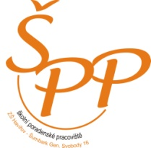
Tým tvoří:
  - výchovný poradce a poradce pro volbu povolání
  - speciální pedagog
  - školní psycholog
  - metodik prevence sociálně patologických jevů

Oblasti činnosti:
1. poskytování poradenských a konzultačních služeb ze speciálně pedagogické a psychologické oblasti (všichni pracovníci ŠPP poskytují poradenství žákům, rodičům, pedagogům)

2. péče o žáky se speciálními vzdělávacími potřebami (práce se žáky, kteří mají nejrůznější potíže ve výuce – dyslexie, dysortografie ,…; žáci zdravotně znevýhodnění, sociální znevýhodnění, žáci s poruchami chování a práce s nadanými žáky)

3. práce v oblasti prevence školní neúspěšnosti (cílem je vyhledat a včas odhalit příčiny výukových potíží a co nejdříve s dětmi a jejich rodinami pracovat)

4. práce v oblasti prevence sociálně-patologických jevů (cílem je pracovat se žáky v nejrůznějších problematických oblastech dříve, než problémy nastanou – adaptační pobyty, práce s třídními kolektivy na podporu dobrých vztahů)

5. osvětová činnost (metodická podpora vzdělávání pedagogů – besedy, přednášky, osvěta rodičů)

6. kariérové poradenství (poradenství v oblasti profesní orientace)

7. řešení výchovných problémů (spolu s rodiči hledání řešení při výchovných problémech)

Způsoby naplnění:
- individuální poradenství
- dotazníkové šetření, ankety
- spolupráce s pedagogickými pracovníky školy
- spolupráce s jinými zařízeními
- krizové intervence
- přednášky a besedy
- práce s třídním kolektivem
- práce s vybranými skupinami

4.17 Činnost výchovného poradce

Výchovný poradce a poradce pro volbu povolání je členem Školního poradenského pracoviště. Veškerá jeho práce vychází z Plánu výchovného poradce. Mezi hlavní oblasti práce výchovného poradce a poradce pro volbu povolání ve školním roce 2013/2014 patřilo:

1)Kariérové poradenství pro žáky i jejich zákonné zástupce
Rodiče i žáci využívali v rámci této oblasti konzultačních hodin výchovného poradce. V průběhu I. pololetí byli všichni vycházející žáci výchovným poradcem seznámeni s organizací přijímacího řízení ve středních školách a konzervatořích a rovněž jim byly poskytnuty i informace o typech středních škol, požadavcích a předpokladech přijetí. Během února obdrželi všichni vycházející žáci přihlášky ke studiu, termíny pro odeslání přihlášek byly - 30.11.2013 (v případě oborů vzdělání s talentovou zkouškou) a 15.3. 2014.V březnu 2014 obdrželi vycházející žáci od výchovného poradce Zápisové lístky a v průběhu května a června výchovný poradce vyhodnotil výsledky přijímacího řízení.

2) Řešení výchovných problémů žáků a vedení výchovných komisí
Při řešení výchovných problémů výchovný poradce spolupracoval především s vedením školy, koordinátorem sociálně-patologických jevů, třídními učiteli a zákonnými zástupci problémových žáků. Hlavní řešené problémy: pozdní příchody do vyučování, velice časté zapomínání školních pomůcek, nedostatečná příprava na vyučování a špatný prospěch, nezájem o vyučování, nekázeň v hodinách a o přestávkách, drzé a vulgární chování k vyučujícím, neomluvená absence, krádeže, agresivní chování a ubližování spolužákům, nerespektování pokynů vyučujících.

3) Spolupráce s poradenskými zařízeními a dalšími institucemi, které se podílí na poradenské péči
Výchovný poradce zejména spolupracoval s Pedagogicko-psychologickou poradnou v Havířově, se Speciálně-pedagogickým centrem v Karviné, s Odborem sociálních věcí Magistrátu města Havířova a s Odborem sociálních věcí, školství, sportu a volnočasových aktivit magistrátu města Ostravy (při řešení neomluvené absence žáků), s Policií ČR (při řešení neomluvené absence žáků), s lékaři a dalšími orgány a institucemi.

4) Spolupráce se členy Školního poradenského pracoviště
Výchovný poradce v průběhu celého školního roku spolupracoval s koordinátorem sociálně patologických jevů, se speciálním pedagogem a se školním psychologem. Spolupráce s ostatními členy ŠPP se týkala zejména těchto oblastí: prevence sociálně-patologických jevů (př. záškoláctví, zneužívání návykových látek, šikana atd.), řešení výchovných problémů, integrace žáků, výukové problémy žáků, kariérové poradenství atd. Členové ŠPP se rovněž scházeli na pravidelných schůzkách, na kterých jednotlivé problémy společně konzultovali. Na schůzkách členů ŠPP byla také přítomna ředitelka školy.

5) Poskytování individuálních konzultací
V době konzultačních hodin i mimo ně poskytoval výchovný poradce individuální konzultace rodičům žáků, žákům i pedagogickým pracovníkům – toto konzultace se týkaly zejména kariérového poradenství a výchovných problémů.

6) Další oblasti práce výchovného poradce
Výchovný poradce se také podílel na řešení konfliktních situací mezi učiteli a rodiči, mezi učiteli a žáky a mezi žáky. Při vyhledávání talentovaných a nadaných žáků spolupracoval výchovný poradce především s třídními učiteli tříd na I. i II. stupni. Výchovný poradce také pomáhal třídním učitelům při tvorbě zpráv o problémových žácích, zpráv o neomluvené absenci atd. určených např. pro Odbor sociálních věcí Magistrátu města Havířova a vede evidenci těchto zpráv. Vedení písemných záznamů ze všech jednání v rámci činnosti výchovného poradce.

7) Osobní sebevzdělávání
Výchovný poradce se v uplynulém školním roce účastnil řady pracovních schůzek a seminářů. (např. pracovní schůzka s výchovnými poradci v PPP Havířov, účast na semináři „Typologie MBTI“ a „Krizová intervence“ v rámci projektu „OIKI“ – Od integrace k inkluzi, dále účast na semináři s názvem „ Prevence ve škole – školní nekázeň a její řešení“)
Opatření pro školní rok 2014/2015:
1)Prohloubení spolupráce s třídními učiteli na I. stupni
2) Prohloubení spolupráce mezi zákonnými zástupci a školou (při řešení výchovných problémů – možnost využití tzv. Individuálního výchovného programu)
3) Širší spolupráce se středními školami v rámci kariérového poradenství (návštěvy středních škol, zapojování se do akcí,pořádaných středními školami, návštěva burzy povolání,…..)
4) Podněcovat třídní učitele ke konání třídnických hodin

Údaje o odborných pracovnících

Funkce | Fyzický počet | Kvalifikace, specializace | Dosažené vzdělání
Výchovný poradce a poradce pro volbu povolání | 1 | Učitel, specializační studium výchovného poradenství | VŠ
Školní metodik sociálně patologických jevů | 1 | Učitel, studium k výkonu specializovaných činností – prevence sociálně-patologických jevů | VŠ
Speciální pedagog | 1 | Učitelka | VŠ
Školní psych. | 1 | Psycholog | VŠ

Věková struktura odborných pracovníků

Funkce | Do 35 let | 36 – 50 let | Nad 50 let /z toho důchodci
Výchovný poradce a poradce pro volbu povolání | 1 | 0 | 0
Školní metodik prevence | 1 | 0 | 0
Speciální pedagog | 0 |  | 1
Školní psycholog | 1 | 0 | 0

4.18 Příprava žáků na volbu povolání

Poskytování poradenské činnosti pro žáky a jejich rodiče v oblasti volby povolání je jednou z oblastí, kterou má ve škole na starosti Výchovný poradce. Žáci naší školy se s problematikou výběru své budoucí profese seznamují zejména na II. stupni v rámci vyučovacího předmětu Praktické činnosti v 8. a 9. ročníku. Některá témata související s volbou povolání jsou rovněž zařazena do hodin předmětů Výchova k občanství a Výchova ke zdraví.
Výchovný poradce každý rok vycházející žáky seznamuje s organizací přijímacího řízení ve středních školách a konzervatořích.Vycházejícím žákům bylo rovněž doporučeno, aby navštěvovali tzv. dny otevřených dveří na jednotlivých středních školách. Návštěva dnů otevřených dveří byla rovněž doporučena i žákům vycházejícím z nižších ročníků. Rodičům i žákům byla doporučena návštěva pedagogicko-psychologické poradny v Havířově a Informačního a poradenského střediska pro volbu povolání v Karviné. Mnoho žáků také navštívilo burzu povolání, která se konala ve společenském domě Reneta. Vycházející žáci obdrželi od výchovného poradce tzv. Atlasy školství s přehledem studijních a učebních oborů v Moravskoslezském kraji i v celé republice. Ve třídách proběhly besedy žáků se zástupci některých středních škol z blízkého okolí. Mnoho žáků i rodičů rovněž využilo možnost konzultace s výchovným poradcem.

Žáci naší školy se v průběhu školního roku účastnili několika akcí, které pořádaly střední školy v blízkém okolí. Příkladem je akce s názvem „Techniáda“, kterou každoročně pořádá střední škola na ulici Sýkorova nebo akce „Devatero řemesel“, kterou zase pořádá střední odborné učiliště Baron school.

Organizace přijímacího řízení byla stejná jako v minulém školním roce. Žáci si tedy mohli v prvním kole přijímacího řízení podat dvě přihlášky na střední školy. V průběhu března 2014 obdrželi všichni vycházející žáci od výchovného poradce Zápisový lístek, který pak zákonní zástupci těchto žáků odevzdali na střední škole, na kterou bylo jejich dítě přijato. Lhůta pro zaslání Zápisového lístku byla deset pracovních dní.

Čtyři žáci 9. ročníku (2 žáci a 2 žákyně), kteří v lednu 2014 konali talentové zkoušky na umělecké školy, byli na tyto školy přijati 3 žáci (2 žákyně a jeden žák) byli přijati na střední uměleckou školu v Ostravě na obory: Užitá fotografie a média a Grafický design. 1 žák byl přijat na obor Umělecké kovářství na střední školu AVE ART v Ostravě. Všichni žáci, kteří byli přijati na umělecké školy, byli na přijímací zkoušky individuálně připravováni vyučujícím výtvarné výchovy.

Během června 2014 byli již všichni vycházející žáci přijati na střední školy. Informace o zařazení žáků na SŠ jsou uvedeny v tabulce – „Údaje o umístění žáků po dokončení povinné školní docházky“.

Údaje o umístění žáků po dokončení povinné školní docházky

 | IX.A | Z toho dívek | IX.B | Z toho dívek | IX.C | Z toho dívek | Z nižších ročníků | Z toho dívek | Celkem | Z toho dívek
Střední školy | 11 | 5 | 6 | 2 | 13 | 8 | 7 | 3 | 37 | 18
Z toho gymn. | 4 | 2 | 1 | 0 | 1 | 1 | 0 | 0 | 6 | 3
-z 5.tříd | 0 | 0 | 0 | 0 | 0 | 0 | 7 | 3 | 7 | 3
-ze7.tříd | 0 | 0 | 0 | 0 | 0 | 0 | 0 | 0 | 0 | 0
SOU | 10 | 4 | 15 | 4 | 7 | 4 | 2 | 1 | 34 | 13
Nezařazen | 0 | 0 | 0 | 0 | 0 | 0 | 0 | 0 | 0 | 0
V zahraničí | 0 | 0 | 0 | 0 | 0 | 0 | 0 | 0 | 0 | 0
Celkem | 21 | 9 | 21 | 6 | 20 | 12 | 9 | 4 | 71 | 31
Do 8.roč. | 0 | 0 | 0 | 0 | 0 | 0 | 0 | 0 | 0 | 0
Do 9.roč. | 0 | 0 | 0 | 0 | 0 | 0 | 1 | 0 | 0 | 0
Celkem |  |  |  |  |  |  |  |  | 71 | 31

4.19 Hodnocení – přehled akcí školního psychologa

Školní psycholožka pracuje na škole již čtvrtým rokem. Zázemí pro práci je na vysoké úrovni. Vyhovuje jak prostorově (samostatná místnost pro konzultace a individuální práci), tak vybavením. Žáci, učitelé i zákonní zástupci mají možnost kromě osobní návštěvy, kontaktovat školní psycholožku prostřednictvím emailu, telefonem, tak i nově prostřednictvím schránky důvěry, která je umístěna ve vestibulu školy.

Práce školní psycholožky zahrnuje široké spektrum poradenství. Hlavní náplní práce byla po celý školní rok 2013/2014 kromě individuálního poradenství žákům a rodičům a konzultační činnosti učitelům a rodičům také pravidelné pořádání relaxačních hodin ve třídách prvního stupně. Tyto relaxační hodiny jsou jak žáky, tak i učiteli hodnoceny velmi kladně a při pravidelném opakování je vidět zlepšení pozornosti a koncentrace. Skoro každá třída na prvním stupni prošla minimálně třemi relaxačními hodinami. Celkem bylo provedeno 32 relaxačních hodin. Důležitou součástí mé práce byly také náhledy žáků ve třídách (chování, vztahy, školní úspěšnost). Nejčastěji jsem řešila vztahové problémy (vztahy mezi spolužáky, kamarády, s rodiči, sourozenci, učiteli, apod.), s tím úzce souvisejí i potíže rodinné, osobní a osobnostní, které se do fungování ve škole vždy promítnou. Častou příčinou intervence nebo podnětem k zahájení individuální práce se žáky, byla školní neúspěšnost, problémové chování (agresivita, drze chování, lhaní, drobné krádeže, apod.). Zároveň jsem ve třídách měla 22 besed s různým zaměřením (návykové látky, poruchy příjmu potravy, nevhodné projevy chování). V rámci prevence či na zakázku učitelů jsem realizovala programy na zjištění vztahů mezi spolužáky. Společně s týmem našeho školního poradenského pracoviště jsem připravila a vyhodnotila dotazníkové šetření klimatu školy. Podílela jsem se na konzultační činnosti týkající se kariérového poradenství a volby povolání, jak pro rodiče, tak pro jejich děti. Této konzultaci předcházelo rozsáhlé Profitestování žáků devátých tříd od listopadu do prosince 2013. Žáci prošli testem inteligence, pozornosti, osobnostním dotazníkem a dotazníkem volby povolání. Tohoto testování se zúčastnilo 82% žáků devátých tříd. Od března ve škole funguje i schránka důvěry, do které mohou žáci dávat své vzkazy. Odpovědi jsou vyvěšeny na nástěnce školního psychologa u šaten tříd. Během tří měsíců schránku využilo přes 20 dětí a 3 žáci se díky této formě dostali do individuální péče. Žáci mají možnost poslat anonymní vzkaz i prostřednictvím mailové korespondence. V rámci stmelování kolektivu prošly páté ročníky programem na vztahy ve třídě. Zároveň i čitelé měli možnost zažít jedno relaxační odpoledne jen pro sebe, kde si vyzkoušeli relaxační techniky a metody.

V průběhu školního roku se na školní psycholožku obrátilo a celkem 126 žáků a 47 rodičů s žádostí o konzultaci. Ve většině případů se jednalo o poradenství krátkodobá, jež se odehrála v jednom či několika málo setkáních. Některá setkání byla pravidelná (reedukační péče) nebo dlouhodobá (terapeutická práce). Důvody ke konzultacím ze strany rodičů byly nejčastěji vzdělávací a výchovné obtíže žáků.

V rámci svého vlastního osobnostního rozvoje dokončuji tento rok pětiletý výcvik v Integrované psychoterapii v Jeseníku. Během školního roku jsem absolvovala kratší semináře. V listopadu to byl dvoudenní seminář zaměřený na metodu Deficitu dílčích funkcí pod vedením V. Pokorné v Praze z projektu Od Integrace k Inkluzi. V dubnu jsem se zúčastnila semináře v Ostravě na téma Syndrom vyhoření a pedagogická praxe. V květnu jsem absolvovala jednodenní seminář Tisíc tváří rodinné terapie a systémová praxe pod vedením D. Skorunky v Olomouci.

Zhodnocení školního roku a opatření pro rok 2014/2015
Stejně jako v roce minulém, eviduji nárůst problémového chování, především agresivity, která je zřejmě přímo úměrná nárůstu agresivity a posunu norem v celé společnosti. Velkým úkolem pro příští rok zůstává preventivní osvěta negativních jevů chování (agresivita, lhaní a zneužívání návykových látek), jehož úspěšné řešení často ztroskotává na nespolupráci rodiny, někdy i na podpoře tohoto problémového chování. Rezervy vidím právě ve spolupráci s rodiči a zákonnými zástupci žáků. V příštím školním roce je nutné zaměřit se na posilování důvěry mezi rodinou a školou. Zároveň bych chtěla dále rozšiřovat relaxační hodiny pro třídy a vytvořit pro žáky prvního stupně možnost pravidelného setkávání v rámci školního klubu.

4.20 Asociace havířovských speciálních pedagogů

V roce 2011 byla na popud začínajících speciálních pedagogů některých havířovských základních škol založena neoficiální tzv. „Asociace havířovských speciálních pedagogů“. Vzhledem k tomu, že naše ZŠ patřila mezi zakládající členy, jsme se stali i dějištěm prvních metodických setkání, která probíhají pravidelně každý měsíc. S činností asociace byla seznámena i Mgr. Králová z odboru školství KÚ a posléze ředitelé příslušných škol. Mezi nejdůležitější oblasti činnosti patří účast na kurzech a akcích pořádaných pro školní speciální pedagogy, ukázka publikací a pomůcek pro práci se žáky se speciálními vzdělávacími potřebami, zapojení do projektů, spolupráce s institucemi, vyplňování tiskopisů a vedení dokumentace a především výměna zkušeností z práce s konkrétními žáky, vedení reedukační péče, zápis do prvních tříd, tvorba individuálních vzdělávacích plánů apod.

4.21 Vyhodnocení dopravní výchovy

Žáci 1. a 2. ročníku pracovali v tomto školním roce s pracovním sešitem DOPRAVNÍ VÝCHOVA pro 1. a 2. ročník ZŠ z Ministerstva dopravy – BESIPu. Žáci 3. ročníku řešili dílčí úkoly z učebnice DOPRAVNÍ VÝCHOVA – CHODEC pro 3. ročník ZŠ v rámci prvouky. 4. ročníky využívaly učebnici DOPRAVNÍ VÝCHOVA – CYKLISTA pro 4. ročník ZŠ a 5. ročníky učebnici DOPRAVNÍ VÝCHOVA pro 5. ročník ZŠ. Učitelé vyšších ročníků zařazovali prvky DV do různých předmětů. Dopravní výchovou se zabývala i jednotlivá oddělení školní družiny.
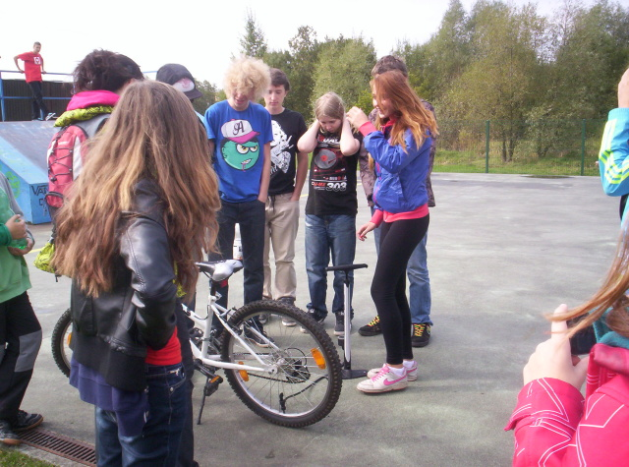

Datum | Akce
Září 2013 | Ve čtvrtek 19. září 2013 proběhla na naší škole v rámci EVROPSKÉHO TÝDNE MOBILITY akce In-line bruslení určená žákům 4. a 5. ročníků. Pod vedením  zkušených instruktorů se žáci ve skupinkách seznamovali s různými druhy in - line bruslení, ochrannými pomůckami (přilba, chrániče) a učili se správně padat. Pod dohledem příslušníků městské policie plnili také dopravní testy.  Evropský den bez aut:  I. stupeň  Jednotlivé třídy 1. stupně naší školy v pátek 20. září. 2013 řešily různé úkoly na pracovních listech s dopravní tématikou, hrály dopravní hry, zamýšlely se nad dopravními testy, skládaly puzzle dopravních značek. Na vycházce v okolí školy správně přecházeli po přechodech pro chodce, poznávali dopravní značky, pozorovali dopravní prostředky, sledovali chování řidičů na křižovatkách. Děti 1. tříd v rámci výtvarné soutěže malovaly,,Semafor´´, žáci 2. ročníku,,Dopravní značku´´, žáci 3. tříd tvořili ,, Návrh cyklistické přilby“, žáci 4. ročníku měli výtvarně ztvárnit ,,Jak by vypadaly silnice bez motorových vozidel a 5. ročníky vymýšlely ,,Dopravní prostředky v roce 3000´´.  První tři nejlepší žáci výtvarných soutěží na 1. stupni i vítězové ,,Cyklistické mini-  soutěže´´byli odměněni diplomy a věcnými cenami. Výtvarné práce žáků 1. - 5. ročníků byly vystaveny na oknech u šaten 1. stupně.  II. stupeň  Žáci II. stupně naší školy se zúčastnili již VII. ročníku ,,Cyklistické minisoutěže´´. Soutěžilo 42 žáků II. stupně. Závodníci si ověřili znalosti z pravidel silničního provozu, povinné výbavy kola a zdravovědy a dále pak šikovnost, zručnost a  rychlost na devíti stanovištích v blízkosti naší školy.
20.9.2013 se také na náměstí Republiky v Havířově – Městě konal Běh naděje,
kterého se zúčastnily třídy IV.B, V.B, VI.B, VII.B, VIII.B a IX.B naší školy.

Třídy IV. A, IV. B a IV. C měly v rámci získání ,,Průkazu cyklisty´´ dvouhodinovou
praxi v jízdě na kolech na MŠ Místní v Havířově – Městě.

Říjen 2013 | Třídy IV.A, IV.B a IV.C se zúčastnily jedné dvouhodinové lekce - výuky teorie – v rámci získání ,,Průkazu cyklisty´´.
 | Třídy II.A,B a VI.A,B byly na jednohodinové besedě Hasičské záchranné služby o požární prevenci „Hasík“ v učebně přírodopisu naší školy.
 | Pro třídy I.A, I.B a I.C byla připravena jednohodinová beseda Městské policie Havířov v rámci preventivního programu Dej přednost životu: ,,Stůj, rozhlédni se!“
 | Pro žáky II.A a II.B se konala jednohodinová beseda Dopravní výchova s MP Havířov v rámci jejich preventivního programu.
Listopad 2013 | Třídy VI.A a VI.B se zúčastnily jednohodinové besedy s MP Havířov ,,Pes není hračka´´ v rámci preventivního programu Dej přednost životu v malé tělocvičně.  Třídy V.A a V.B měly jednohodinovou preventivní besedu s Městskou policií Havířov (Ne)bezpečný internet
 | Pro třídy VI.A, VI.B, II.A a II.B byla připravena jednohodinová beseda Hasičské záchranné služby o požární prevenci ,,Hasík´´ v učebně Přírodopisu naší školy
 | Pro žáky III.A a III.B se konala jednohodinová beseda Dopravní výchova s MP Havířov v rámci jejich preventivního programu
Prosinec 2013 | Třídy VII.A a VII.B se zúčastnily jednohodinové besedy s MP Havířov ,,Prevence proti kriminalitě´´ v rámci programu Dej přednost životu.
Leden 2014 | Třídy III.A a III.B měly teorii - jednohodinovou besedu Dopravní výchova s paní Brůnovou
Únor 2014 | Pro třídy V.A a V.B byla připravena jednohodinová beseda – teorie dopravní výchovy s paní Brůnovou
Březen 2014 | Třída IV.C se zúčastnila dvouhodinové besedy dopravní výchova v rámci ,,Průkazu cyklisty´´ s MP Havířov.
 | Třídy IV.A, IV.B a IV.C měly dvouhodinovou lekci - výuku teorie – v rámci získání ,,Průkazu cyklisty´´.
Duben 2014 | Třídy IV. A a IV. B se zúčastnily dvouhodinových besed dopravní výchovy v rámci ,,Průkazu cyklisty´´ s MP Havířov.
 | V pátek 11. 4. 2014 se na ZŠ Moravská konal již 8. ročník dopravní soutěže ,,O pohár skřítka Dopraváka´´. Naši školu reprezentovali v mladší kategorii Tomáš Jánošík, Jakub Kontrik, oba ze VI.A, Eliška Bělicová a Nancy Paloncyová, obě ze IV.A a skončili na skvělém 2. místě. Za starší kategorii za naši školu soutěžili Denis Krčmář, Matěj Zeman, Veronika Dobrovolská a Kateřina Pochylová, všichni z IX. B a umístili se také na krásném 2. místě.
 | Třídy V.A, V.B, VI.A a VI.B byly na jednohodinové preventivní besedě s MP Havířov.
Květen 2014 | 6. května 2014 se na naší škole konalo městské kolo dopravní soutěže  ,, Mladý cyklista´´, kterého se zúčastnilo celkem 11 havířovských škol. Čtyřčlenná smíšená družstva mladších a starších žáků (4. – 6. roč. a 7. – 9. roč.) soutěžila ve třech disciplínách: v testech z pravidel silničního provozu na počítačích, v praktické zdravovědě a v jízdě zručnosti na jízdních kolech. Naši školu v mladší kategorii reprezentovali tito žáci: Tomáš Jánošík, Jakub Kontrik, oba ze VI.A, Eliška Bělicová ze IV.A a Alexandra Krčmářová z V.B a získali nádherné 1. místo. Navíc v soutěži jednotlivců se Tomáš Jánošík umístil na 1. místě a Jakub Kontrik na 3. místě. Za starší žáky soutěžili Veronika Dobrovolská, Kateřina Pochylová, Denis Krčmář a Matěj Zeman- všichni z IX.B a získali vynikající 1. místo. V soutěži jednotlivců se Matěj Zeman a Veronika Dobrovolská umístili na skvělém 1. místě  a Kateřina Pochylová na 2. místě.
 | Třídy IV.A, IV.B a IV.C se v rámci získání ,, Průkazu cyklisty “zúčastnily dvouhodinových praktických jízd na jízdním kole na dopravním hřišti mateřské školy Místní v Havířově - Městě.
 | Třídy V.A a V.B měly jednohodinovou besedu o kriminalitě – Obecná kriminalita, s Policií ČR
13. května 2014 se na DDH v Bohumíně konalo okresní kolo dopravní soutěže ,,Mladý cyklista´´. Naši školu i město reprezentovali v mladší kategorii: Tomáš Jánošík, Jakub Kontrik, oba ze VI.A, Eliška Bělicová ze IV.A a Alexandra Krčmářová z V.B a umístili se na krásném 2. místě. Za starší žáky soutěžili Veronika Dobrovolská, Kateřina Pochylová, Denis Krčmář, Matěj Zeman, všichni z IX. B,
a skončili na pěkném 3. místě.
Červen 2014 | Třídy IV.A, IV.B a IV.C plnily v rámci získání „Průkazu cyklisty“ testy z BESIPu  (po jedné hodině)
Třídy II.A, II.B, IV.A, IV.B a IV.C se zúčastnily Dne otevřených dveří MP Havířov
a HZS Havířov na ulici Karvinská.
4.22 Hodnotící zpráva činnosti Žákovské samosprávy

Školní rok 2013/2014 je šestým rokem činnosti naší žákovské samosprávy.
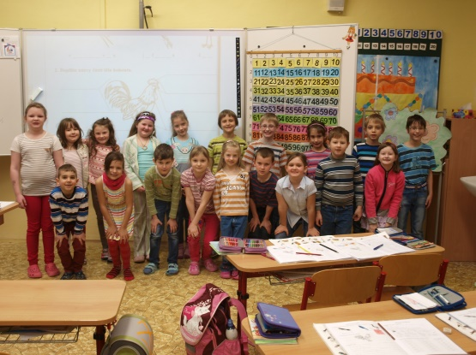
Tato je tvořena žáky 4.-9.třídy v koedukovaných párech, tedy vždy chlapec a dívka. Poradním a rozhodovacím orgánem jsou schůzky samosprávy, pořádané ve dvouměsíčních intervalech. Jejich obsahem je zpravidla zhodnocení předchozího období, plnění úkolů, příprava dalších akcí a řešení námětů a připomínek. Schůzky jsou vedeny žáky 9. ročníků.
Z akcí, prováděných žákovskou samosprávou, patří k tradičním „Den v …....“ . Tedy den v daném typu či barvě oděvu. Kromě klasických barevných dnů jsme také měli „Den ve společenském oblečení“, který se stal doménou starších žáků, zvláště dívek, které dorůstají do věku, kdy se chtějí líbit. Dalšími akcemi pak byly Výstava oblečků pro panenky a Výstava modelů z čehokoli.
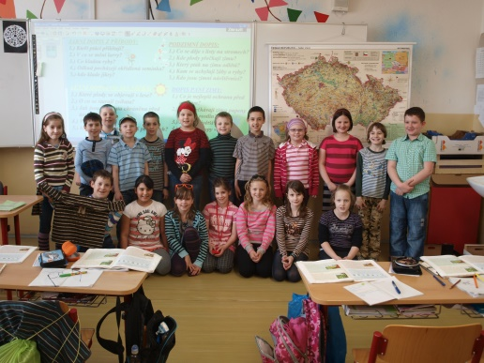
Důležitou je pro nás také činnost kontrolní, neboť, jak říkal Komenský, škola bez pořádku je jako mlýn bez vody. Opět jsme provedli sérii namátkových kontrol zamykání a pořádku v šatnách. Sledovali jsme také dodržování školního řádu o přestávkách. Pokusili jsme se také zabraňovat ničení školního majetku formou hlídek na WC druhého stupně.
Řešili jsme také další záležitosti ve třídách, technického rázu, jako třeba potíže s osvětlením, záležitosti týkající se školní jídelny, ale také problémy, týkající se mezitřídních vztahů.
Členové také pomáhali s přípravou a úklidem při pořádání školních akcí.
Všem za jejich práci moc děkujeme, zvláště pak deváťákům, se kterými se letos loučíme.
Věříme, že jakákoli i drobná práce pro školu je vždy přínosem.

4.23 Hodnotící zpráva školní družiny

Ve školním roce 2013–2014 školní družinu navštěvovalo 119 žáků z 1.–4. ročníků. Žáci byli rozděleni do čtyř smíšených oddělení pod vedením vychovatelů Lenky Daňkové, Dany Hliněné, Zdeňky Adamové, Mgr. Miroslava Šulce a Mgr. Věry Novákové.
Vychovatelé do výchovně vzdělávacích činností zařazovali jednotlivé části Školního vzdělávacího programu „Dobrodružstvím za poznáním“, ve všech odděleních plnili měsíční plány i příležitostní akce v jednotlivých měsících. U některých příležitostních akcích nastaly změny, ale vždy ve prospěch zájmu a potřeb dětí. Činnosti a aktivity dětí byly zvoleny tak, aby odpovídaly podmínkám výchovně vzdělávacího procesu ve školní družině, navazovaly na cíle základního vzdělání ve škole, ale zároveň nebyly přímým pokračováním vyučování.
V měsíci září si žáci v jednotlivých odděleních vyprávěli své zážitky z prázdnin, které vyjádřili kolektivní výtvarnou prací „Prázdninový zážitek“. Své zdařilé práce si vystavili ve svých odděleních. S nastávajícím podzimem si děti na vycházkách nasbíraly přírodní materiál /jeřabiny, bukvice, kaštany, šípky, listy atd./, které využily při výtvarné a pracovní činnosti, např. zvířátka, náhrdelníky a různé koláže.
V říjnu se uskutečnilo sportovní odpoledne na školním hřišti, kde všechny děti školní družiny soutěžily v běhu, skoku do dálky, hodu na cíl a přeskoky lana. V tomto měsíci proběhla beseda s malířem Bořivojem Fribou na téma „Malování zvířátek“ v městské knihovně Havířov – Šumbark, které se zúčastnily děti 3. oddělení a naučily se jednoduchým způsobem malovat zvířátka. Tento způsob malování předaly pak i ostatním dětem ve školní družině.
V listopadu se uskutečnila recitační soutěž, kde chlapci a děvčata velmi pěkně recitovali básně na téma „Podzim“ a tuto soutěž si zpříjemnili zpěvem písní s podzimní tématikou a pohybovou aktivitou. Velkým přínosem pro děti byl Komunitní kruh na téma „Bezpečný život ve městě“, který vedl příslušník PČR.
S blížící se zimou od začátku prosince vládla ve školní družině vánoční atmosféra. Vyráběli jsme vánoční přáníčka, ozdoby, různé dárečky. Své krásné výrobky jsme vystavili a prodávali na Vánočním jarmarku ve vestibulu a atriu školy. Celou tuto atmosféru jsme si zpříjemnili poslechem a zpěvem vánočních koled.
V lednu ve školní družině proběhlo školní kolo soutěže „Farmář“, za kterou byli děti odměněni. Rovněž jsme nezapomněli na sportovní aktivity na sněhu. Také jsme se zapojili do výroby papírových ozdob na výzdobu společenského večera pořádaného Sdružením rodičů a přátel naší školy.
V měsíci únoru proběhla výtvarná soutěž všech havířovských družin na téma“ Písnička“. Děti se do soutěže zapojily s velkým nadšením, práce byly velmi zdařilé, a proto jsme si z nich udělali výstavku v naší školní družině. Šest nejlepších prací bylo vystaveno ve školní družině Frýdecká. V tomto měsíci jsme začínali s nácvikem písní a básní ve všech odděleních na připravovanou besídku školní družiny. Děti 4. oddělení strávily „Valentýnské odpoledne“ v městské knihovně, domů si odnesly krásné valentýnské přáníčko.
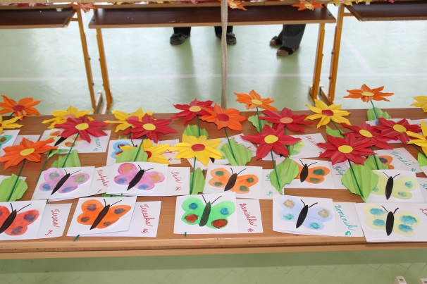
V březnu jsme se zapojili do výtvarné soutěže na téma „Požární ochrana očima dětí“ a „O nejkrásnější jarní sluníčko“, což byla kolektivní práce jednotlivých oddělení na besídku školní družiny. Rovněž probíhaly společné nácviky na připravovanou besídku.
V dubnu, Měsíci bezpečnosti, jsme se zaměřili na dodržování bezpečnostních předpisů pro chodce a cyklisty. Povídali jsme si s dětmi o dopravních značkách, bezpečné chůzi, výbavě kola, jízdě na kole. V předvelikonočním období jsme malovali kraslice, vyprávěli si o velikonočních zvycích a tradicích. Každoročně v tomto měsíci probíhá projekt „Den zdraví“, do kterého se zapojily děti všech oddělení. Cílem projektu bylo, aby si uvědomily, že zdraví je dar, kterého by si měly vážit a proto zvolit správnou cestu ke zdraví, která je založena na zdravé stravě, pohybové aktivitě atd. Tento projektový den děti z 1. a 2. oddělení zakončily návštěvou městské knihovny, kde proběhla velmi zajímavá „Ekobeseda“. Po celý školní rok byly děti vedeny k třídění odpadu, sběru papíru /celkem nasbírali 167 kg papíru/ a úklidu v okolí školní družiny.
V květnu se ve školní družině konala besídka ke „Dni matek“. Děti si připravily pro své maminky pěkný program, vyrobily přáníčka a kytičku. Za svou snahu a zodpovědný přístup k nácviku dostaly „Pochvalný list“ a sladkou odměnu. Tento velký den velmi emotivně prožívaly nejen děti, ale i všichni přítomní na besídce.

V posledním měsíci školního roku, v červnu, jsme oslavili Den dětí zábavným soutěživým odpolednem. Pětičlenné smíšené družstvo naší školní družiny se zúčastnilo městské soutěže ŠD – Sportovně naučná stezka – na téma „Cesta do pravěku“. Děti se umístily na krásném 2. místě. Za účast bylo naše družstvo odměněno věcnými dary.
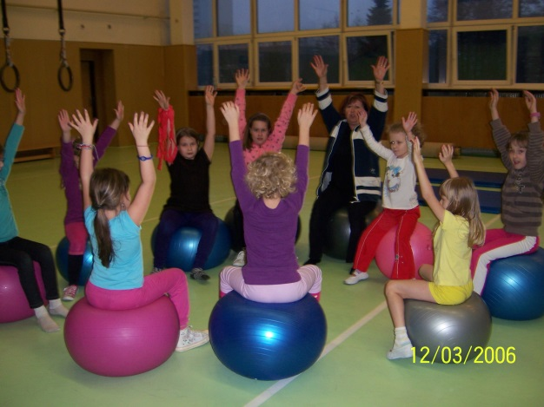
Na ukončení školního roku naše školní družina podnikla celodenní výlet do Beskyd pod názvem „Cesta za pokladem“. Paní vychovatelky připravily velmi bohatý program pro děti, za což byly všechny děti odměněni a domů se vrátily s bohatými zážitky. Na konci měsíce si navzájem vychovatelé s dětmi popřáli příjemné strávení letních prázdnin a následně byly poučeni o chování a bezpečnosti během prázdnin.
Během celého školního roku mohly děti, nejen z družiny, navštěvovat kroužky Zdravotní tělesné výchovy a Relaxační tělesné výchovy, které jsou prevencí špatného držení těla, vad páteře a plochých nohou. Děti s nadbytečnou energií mohly navštěvovat kroužky Zumby a Sportovní kroužek, ve kterém si ověřily svou fyzickou kondici.
Některé děti prvního stupně naší školy navštěvovaly logopedickou poradnu zaměřenou na odstranění dyslálií, které se projevují špatnou výslovností hlásek, zejména L, CSZ, ČŠŽ, R a Ř.
Po celý školní rok se vychovatelé zaměřili na individuální a skupinovou práci s dětmi. Při výchovně vzdělávací činnosti využívali Komunitní kruh, na kterém řešili postavení mezi vrstevníky a staršími dětmi, výchovné a jiné problémy, ale také vyslyšená přání dětí.
Metodická sdružení vychovatelek probíhala dle ročního plánu, v případě potřeby i mimo uvedené termíny.
Pro výchovně vzdělávací činnost vychovatelé využívali dostupnou pedagogickou literaturu, časopisy pro děti, metodické materiály pro školní družinu.
Během celého školního roku byla velmi dobrá spolupráce s třídními učiteli, rodiči, ale i s městskou knihovnou Havířov – Šumbark, která už trvá po dobu šesti let.
Posláním vychovatelů ve školní družině je snažit se podporovat individuální rozvoj každého dítěte, obohacovat denní program žáka o aktivity při zájmových, relaxačních, pravidelných výchovných a vzdělávacích činnostech, přípravou na vyučování, příležitostnými akcemi a nabídkou spontánních aktivit. Školní družina by měla být místem šťastného dětství, kde je prostor pro uplatnění jednotlivce, kde se cítí každé dítě dobře a bezpečně, je rozvíjeno, chápáno a oceňováno. Děti by se měly naučit žít v kolektivu svých vrstevníků, aby poznaly kamarádství a pocit, že se mají všichni rádi. Jejich nejdůležitějším partnerem jsou vychovatelé, třídní učitelé, rodina – rodiče, prarodiče, sourozenci, spolužáci, kamarádi. Zájmy a schopnosti dětí rozvinuté v zájmové mimoškolní činnosti se odrazí v pozdějším věku při rozvoji jejich osobnosti.

Besídka ŠD ke Dni matek
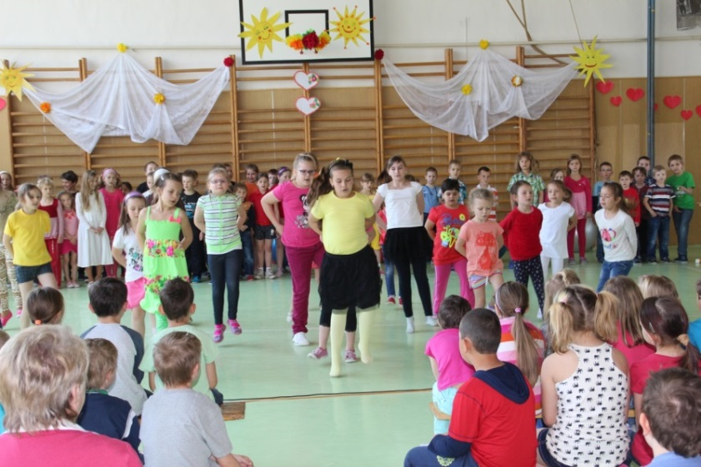
Když se řekne „maminka“, tak pro každé dítě je to nejdůležitější člověk v jeho životě. Děti ze školní družiny si pro své maminky k jejich svátku připravily vystoupení s paní vychovatelkami, vyrobily přáníčka a kytičku. Na tento velký den se dlouho připravovaly a velmi těšily. Dne 6.5.2014 v dopoledních hodinách své vystoupení předvedly svým spolužákům z 1. stupně, paním učitelkám a v odpoledních hodinách bylo vystoupení určené pro maminky v prostorách pěkně vyzdobené tělocvičny. Účast rodičů byla velmi velká, děti se snažily, aby se jim vše povedlo. Děti byly následně odměněny a každé dostalo za aktivitu pochvalný list. Celou besídku prožívali nejen děti, ale i přítomní a všichni odcházeli s pocitem příjemného zážitku.
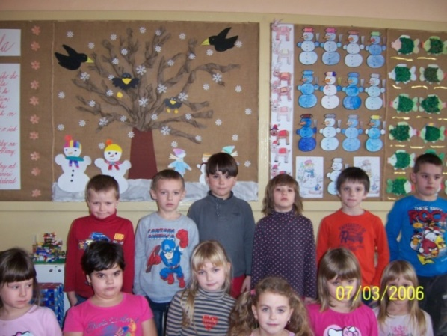

Den otevřených dveří ve školní družině

Dne 3.12.2014 v odpoledních hodinách proběhl Den otevřených dveří ve školní družině. Rodiče si mohli prohlédnout jednotlivá oddělení a jejich vybavení – stolní hry, různé stavebnice, lego, počítače - ve kterých jejich děti tráví svůj volný čas po vyučování. V tomto čase také probíhá výtvarná a pracovní činnost. Výrobky a výtvarné práce svých dětí si mohli prohlédnout v prostorách jednotlivých oddělení, chodeb a šatny ŠD. Děti se rády svými výrobky pochlubily rodičům. V tento den zároveň probíhal sportovní kroužek ve velké tělocvičně a relaxační cvičení s míči v malé tělocvičně, na které se rodiče mohli přijít podívat. Rodiče odcházeli domů společně se svými dětmi a s pocitem spokojenosti.

4.24 Účast na zotavovacích akcích a lyžařských a plaveckých kurzech

Akce | Počet zúčastěných žáků
Škola v přírodě | 149
Lyžařský kurz | 46
Plavecký kurz | 123

4.25 Vyhodnocení plánu environmentální výchovy

Září 2013 | 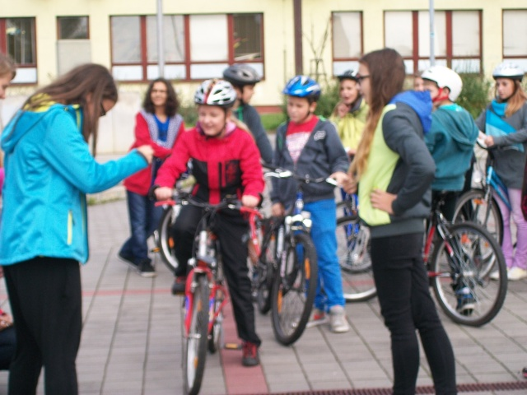  - Dne 20.9. se na 2. stupni naší školy uskutečnil již VII.ročník ,,Cyklistické minisoutěže´´ v rámci světového „Dne bez aut“. Soutěžilo 42 žáků II. stupně. Nejpočetnější byla skupinka žáků z VIII.A třídy (celkem 10). Soutěžící si ověřili znalosti ze zdravovědy, pravidel silničního provozu a povinné výbavy kola, dále šikovnost, zručnost a rychlost, a to všechno na devíti stanovištích v okolí školy. Žáci byli rozděleni na 4 kategorie, mladší žákyně, mladší žáci ze šestého a sedmého ročníku, starší žákyně a starší žáci z osmého a devátého ročníku. (Mgr. Drabinová)  - V průběhu měsíce září 2013 se naše škola opětovně přihlásila do soutěže sběru druhotných surovin (papír a víčka z PET lahví) „Soutěž s panem Popelou“ u společnosti A.S.A. (Mgr. Mücková, Mgr. Novotná)  - Přihlášení do projektu „Podpora přírodovědného a technického vzdělávání v Moravskoslezském kraji“ (Mgr. Mücková)
Říjen 2013 | - Dne 25.10. třída VIII.B absolvovala první workshop na Albrechtově SŠ Český Těšín. Žáci prošli výukou 4 hodin na téma VODA (v zeměpisné oblasti). (Mgr. Mücková)  - Byl zahájen školní sběr kaštanů a žaludů pro myslivce z MS Bruzovice (Mgr. Mücková)
Listopad 2013 | - Ve dnech 11. – 21. 11. se žáci ze tříd III. A, III. B, IV. C a vybraní žáci ze IV.A a V.A třídy zúčastnili ŠKOLY V PŘÍRODĚ v rámci projektu "Přírodou všemi smysly", spolufinancovaným Státním fondem životního prostředí ČR, ozdravného pobytu. Ubytování byli v Keltské salaši Ebeka v Bílé. Celý pobyt byl pod vedením p. učitelek Bc. Mančařové, Mgr. Novotné a Mgr. Válové, zdravotníka p. učitel Mgr.Šimsy  a nočního dozoru p. asistentky Venglařové.  - Dne 1.11. třída VIII.A absolvovala první workshop na Albrechtově SŠ Český Těšín. Žáci prošli výukou 4 hodin na téma VZDUCH (v chemické oblasti). (Mgr. M. Fábry)
Prosinec 2013 | - Ve dnech 21.11. – 2.12 se žáci ze tříd II. A, II. B a IV. A zúčastnili ŠKOLY V PŘÍRODĚ v rámci projektu "Přírodou všemi smysly", spolufinancovaným Státním fondem životního prostředí ČR, ozdravného pobytu. Ubytování byli v Keltské salaši Ebeka v Bílé. Celý pobyt byl pod vedením p. učitelek Mgr. Smékalové, Mgr. Firlové a Mgr. Rettové, zdravotníka Mgr. Šimsy a nočního dozoru p. asistentky Vyrtelářové.  - Ve dnech 18. a 19. se realizoval školní projekt „Vánoční jarmark“. Žáci vyráběli vánoční dárky a ozdoby z přírodních materiálů, které pak prodávali ve stáncích v atriu školy. Někteří žáci si připravili i kulturní představení – hráli na hudební nástroje a zpívali vánoční koledy. Cílem projektu bylo naučit se vzájemné komunikace a spolupráce a zároveň si připomenout tradice Vánoc. Na projektu pracovali všichni žáci z prvního i druhého stupně včetně všech učitelů.
Únor 2014 | - Od pondělí 3.2. do čtvrtku 6.2.2014 probíhaly na naší škole ve všech třídách prvního i druhého stupně přednášky o dentální hygieně. Studentky 2.ročníku zubního lékařství Lékařské fakulty v Olomouci žáky poučily o zubním kazu, vysvětlily jim, proč je třeba si zuby čistit a názorně žákům předvedly, jak si zuby správně čistit. Součástí přednášky byl i praktický výcvik, žáci si do školy přinesli své kartáčky a trénovali si správné čištění svého chrupu. (Mgr. Mayerová)  - 25.2. se konalo školní kolo biologické olympiády. Celkem se zúčastnili 6 žáků z devátých tříd, 4 žáci z osmých tříd, 6 žáků ze sedmých tříd a 4 žáci z šestých tříd. V kategorii 8. – 9. ročníků zvítězil Jan Všetečka z IX.B a v kategorii 6. - 7. ročníků zvítězila Zuzana Pavlíková z VII.A. Do okresního kola žáci nepostoupili. (Mgr. Mücková)  - 28.2. třída VIII.B absolvovala druhý workshop na Albrechtově SŠ Český Těšín. Žáci prošli výukou 4 hodin na téma RYCHLOST (ve fyzikální oblasti). (Mgr. Mücková)
Březen 2014 | - V termínu 3. – 7. 3. se 46 žáků z VI. - IX. ročníků zúčastnilo lyžařského kurzu v Karlově pod Pradědem v penzionu Karlovka. Žáci byli rozděleni do čtyř družstev podle dovedností na tři družstva lyžařská a jedno snowboardové. Žáci se zábavnou formou naučili základům sjezdového lyžování a někteří se dále zdokonalovali v lyžařském umění. Volné večery si žáci zpestřili ukázkami ze zdravovědy, povídáním o bezpečném chování v horském prostředí a společenskými hrami včetně diskotéky. Realizací lyžařského výcvikového kurzu byly splněny dílčí kompetence v oblastech komunikativních, sociálních a personálních. Krásná příroda a zdravé ovzduší Jeseníků přinesla našim žákům sport, zábavu i odpočinek. (Mgr. Drabinová, Mgr. M. Fabry, Mgr. Janečková, Mgr. Šlachta, p.vychovatelka L. Daňková)  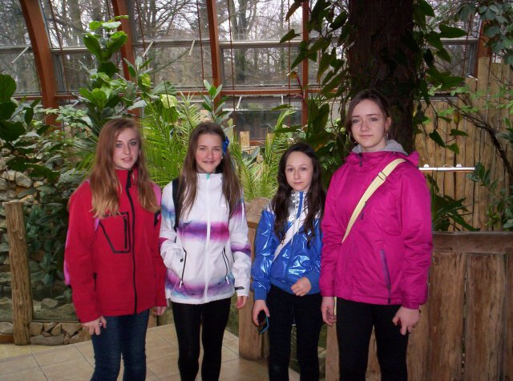  - Dne 19.3. se čtyři družstva zúčastnila ZOO soutěže v Ostravě. Družstva byla pětičlenná ve složení (VII.A – Nawalaná, Dunička, Drdová E., Skyba, Pavlíková, VII.C – Kolář, Čipera, Luberová, Ficek, Mišovic, VIII.A – Hudcová, Muchová, Nagyová, Chlébková, Šmihulová a VIII.B – Pasterný, Stambolidis, Zagora, Pauperová, Seman). Mladší kategorie žáků získali celkový počet bodů VII.A – 27 bodů, VII.C – 26 bodů z celkového možného počtu 58 bodů. Starší kategorie žáků získali celkový počet bodů VIII.A – 24 bodů, VIII.C – 24 bodů z celkového možného počtu 61 bodů. (Mgr. Drabinová, Mgr. Mücková)  - Dne 21.3. třída VIII.B absolvovala třetí workshop na Albrechtově SŠ Český Těšín. Žáci prošli výukou 4 hodin na téma EKOLOGIE (v přírodovědné oblasti). (Mgr. Mücková)
Duben 2014 | - Den 16.4. jsme vyhlásili na I.stupni naší základní školy jako Den zdraví. V prvních až pátých třídách hovořili žáci i učitelé o zdraví, zdravém životním stylu a žáci si doma se svými rodiči připravili výrobky a postavičky nebo zvířátka z ovoce a zeleniny. Pro druhé a třetí třídy byl připraven program " Zdravá pětka" Dnešní celý den se žáci snažili odolat pochutinám, sladkým i slaným. Ve všech hodinách si žáci ověřovali formou pracovních listů své znalosti o zdravém způsobu života a určitě si tyto znalosti dnes rozšířili a prohloubili. Motto pro dnešní den " ZDRAVÍ JE TO NEJCENNĚJŠÍ, CO MÁME, by mělo být pro žáky i jejich rodiče mottem každodenním (p.A.Tomanová)  - 25. 4. naše škola oslavila „DEN ZEMĚ“ úklidem v atriu a v prostorách okolí školy. Vybrané třídy se zúčastnily doprovodného programu na náměstí Republiky v centru Havířova.  - Dne 4.4. třída VIII.A absolvovala druhý workshop na Albrechtově SŠ Český Těšín. Žáci prošli výukou 4 hodin na téma EKOLOGIE  (v přírodovědné oblasti). (Mgr. M. Fábry)
Květen  2014 | 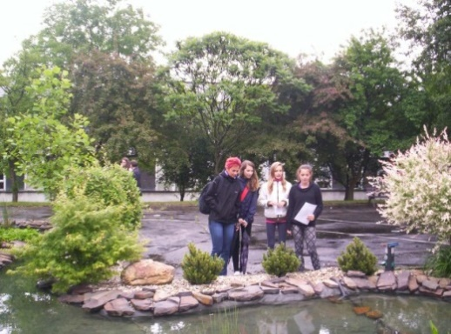  - Dne 29.5. na naší škole proběhly informativní třídní schůzky. Tento rok jsme je zpestřili komentovanou prohlídkou našeho krásného atria. Zájemce z řad rodičů provázely po atriu čtyři tříčlenné skupinky. Za hodinu a půl naše atrium si prohlédlo 31 rodičů. Ocenit musíme snahu žáky, kteří se dobrovolně ujali tohoto, ne zcela jednoduchého úkolu: ze třídy VII.C Kateřinu Szturcovou, Terezu Pasternou, Sáru Freisovou, z IX.C Terezu Valovou, Gabrielu Sobčákovou, Vendulu Grygarovou, z IX.A Michaelu Přeliášovou, Nikolu Urbánekovou, Romanu Zotykovou, Moniku Jánošíkovou a z IX.B Nikolu Antošovou a Romana Spišáka. (Mgr. Drabinová)  - Dne 9.5. se třídy VIII.A,B v počtu 44 žáků, zúčastnily exkurze v rámci projektu „Podpora přírodovědného a technického vzdělávání v Moravskoslezském kraji“, kde navštívili Olomouc, Tvarůžkárnu v Lošticích, ZOO Svatý Kopeček + oběd, vše bylo v režii SŠ Albrechtova Český Těšín (Mgr. Mücková, Mgr. M. Fábry)  - Dne 30.5. se třídy VIII.A,B v počtu 44 žáků, zúčastnily exkurze v rámci projektu „Podpora přírodovědného a technického vzdělávání v Moravskoslezském kraji“, kde navštívili Zlín, Baťovo muzeum, ZOO Lešná + oběd, vše bylo v režii SŠ Albrechtova Český Těšín (Mgr. Mücková, Mgr. M. Fábry)
Červen 2014 | - Dne 13.6. se třídy VIII.A,B v počtu 44 žáků, zúčastnily exkurze v rámci projektu „Podpora přírodovědného a technického vzdělávání v Moravskoslezském kraji“, kde navštívili NETIS, Prales Mionši + oběd, vše bylo v režii SŠ Albrechtova Český Těšín (Mgr. Mücková, Mgr. M. Fábry)
Průběžné | - úklid v prostorách okolí školy žáky II. stupně dle rozpisu, úklid a údržba zeleně v atriu školy  - výlety do přírody zaměřené na pozorování a ochranu přírody v rámci turistického kroužku a školních výletů  - průběžné zařazování témat s EVVO do jednotlivých předmětů dle ŠVP  - péče o zeleň ve třídách a na chodbách  - šetření el. energií, vodou a teplem  - uplatňování ekologických témat při vycházkách do přírody (žáci 1. stupně a školní družina)  - využívání školního atria žáky o velkých přestávkách k výuce a k relaxaci a odpočinku  - roční sběr papírů celkem: 11090 kg  - roční sběr víček z PET láhví: 563 kg  - roční sběr kaštanů a žaludů: 80,3 kg

4.26 Projekt OVOV

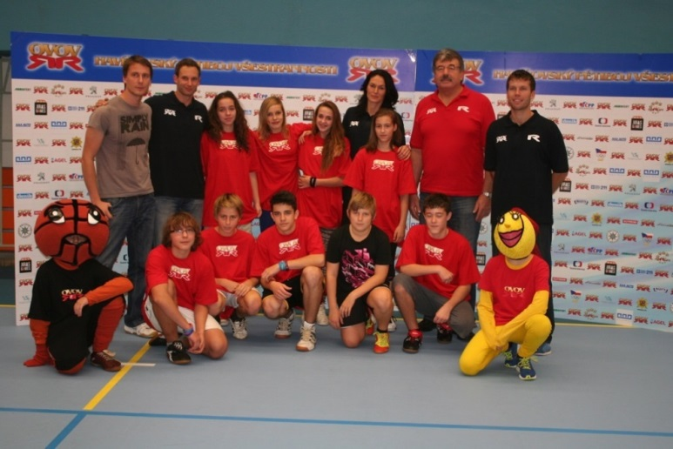
Ve školním roce 2013/2014 jsme se již potřetí zapojili do projektu Odznak všestrannosti olympijských vítězů (OVOV). Stejně jako v minulém roce byla naše participace rozdělena na celoroční školní kolo a na účast nejúspěšnějších atletů na městských a vyšších soutěžích.
V porovnání s loňským rokem přibyl podzimní městský halový pětiboj družstev, jehož se dne 4. listopadu zúčastnilo 8 žáků naší školy. Z patnácti družstev se to naše, věkově takřka nejmladší, umístilo na deváté příčce.
Jarní okresní postupové kolo jsme ve velmi podobném složení zakončili na skvělém třetím místě, když reprezentantům postup do krajského kola unikl jen o pár desítek bodů. Do krajského finále postoupila alespoň trojice atletů z prvního stupně: Natálie Grobelná, Belák Petr, oba vítězové svých věkových kategorií a třetí chlapec ročníku 2002 Daniel Ogurčák. V krajském kole už na výraznější úspěch nedosáhli.
V celoročním školním kole jsme letos zaznamenali v průměru kvalitnější výkony, než které provázely první kompletní ročník v loňském roce. Mezi chlapci se ze všech 111 účastníků prezentoval nejlépe Filip Křístek z třídy IX.B, který svým výkonem 8229 stanovil nový školní rekord. Mezi dívkami dosáhla nejhodnotnějšího výkonu Tereza Gonová z VIII.B.

4.27 Projekty EU, školní projekty, významné akce školy:

Projekt KOS (Kosmické souvislosti aneb astronomie pro školy).
Jedná se o projekt VŠB Ostrava – Planetária Johana Palisy, zaměřeného na zvyšování kvality ve vzdělávání v Moravskoslezském kraji. Projekt byl zahájen 1.4.2012 a bude ukončen na konci roku 2014.
Cílem projektu je zvýšení zájmu žáků o přírodovědné předměty, rozšíření a prohloubení znalostí v oblasti fyziky, rozvíjení schopností a dovedností a zvyšování zájmu o vzdělání v přírodovědných oborech.
Naše škola se účastní projektu jako partnerská škola.
V tomto školním roce probíhá testování vytvořených pořadů a s nimi spojených následných praktických činností.
Naši žáci měli možnost si tyto pořady a činnosti vyzkoušet v náhradních prostorách Planetária na VŠB.
Zúčastnili se těchto pořadů: 12.12.2013 IX.B „Adrenalinový vesmír“
2.5.2014 VIII.A, VIII.B „Cesty energií“
14.5.2014 IX.A, IX.C „Záhadní mimozemšťané“
Probíhá také ověřování on-line testů. Žáci 8. A 9. ročníků se účastní on-line testů k modulům „Cesty energií“ a „Záhadní mimozemšťané“.
Ohlasy žáků na jednotlivé moduly jsou velmi dobré.
I když bude celý projekt ukončen až v následujícím školním roce, pro studenty bude uzavřen už nyní, a to projektovým dnem, na němž by měli žáci prezentovat výsledky své činnosti na vybrané téma. I tohoto dne se zúčastní naši žáci – Kateřina Pochylová a Jana Čepová – obě z IX.B se svou prací „Hvězdy a souhvězdí“. Projektový den proběhne 17.6.4014 v prostorách VŠB v Ostravě – Porubě.
Obě naše žákyně byly v projektu úspěšné jejich odměnou je 3 denní zájezd, pořádaný Planetáriem Johana Palisy v Ostravě, který proběhl 22.6.2014 – 24.6.2014. V průběhu zájezdu navštívily – přečerpávací elektrárnu Dlouhé stráně, centrum výzkumu ŘEŽ – jaderný reaktor, cyklotron, laboratoře jaderné spektroskopie, zrcadlový labyrint a hvězdárnu na Petříně v Praze, největší českou astronomickou observatoř v Ondřejově, vstup a létání ve větrném tunelu v Praze, centrum IQ Landia v Liberci.
Práce na projektu bude pokračovat také v 1. části příštího školního roku.

Projekt OPVK 1.2 - Rovné příležitosti dětí a žáků, včetně dětí a žáků se speciálními vzdělávacími potřebami „Od integrace k inkluzi“ ,reg. číslo: CZ.1.07/1.2.25/02.0053
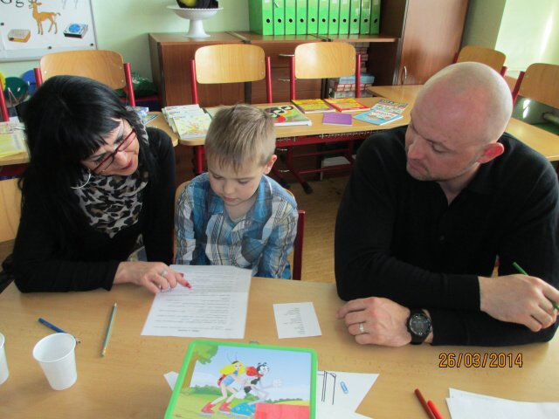
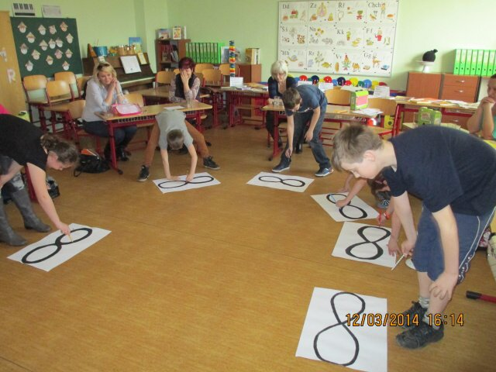
Naše škola je jednou z devíti škol v Moravskoslezském kraji, která je zapojena do projektu Od integrace k inkluzi, jehož cílem je zkvalitnění systému péče o integrované žáky a podpora inkluzívního vzdělávacího prostředí. V první fázi projektu se pedagogičtí pracovníci účastnili řady školení a seminářů zaměřených na nácvik čtení, psaní, prvopočátečních obecností v matematice, rozvoj grafomotoriky, reedukaci projevů poruch učení, na výchovné problémy, krizovou intervenci, tvorbu individuálního vzdělávacího plánu, typologie osobnosti a vedení třídnické hodiny. Získané dovednosti pak využívali při práci s žáky se speciálními vzdělávacími potřebami, při vedení inkluzívních hodin, při reedukační péči. Pod vedením školního speciálního pedagoga proběhly společné dílny se žáky a rodiči, během nichž byly předvedeny možné postupy práce s dětmi v domácím prostředí. Zaváděním nových podpůrných programů získaných v rámci projektu (Instrumentální obohacení podle Reuvena Feuersteina, Koučování, Deficity dílčích funkcí) a aktivit pro integrované žáky je umožněn maximální rozvoj těchto žáků v prostředí běžné ZŠ. V rámci projektu byla škola vybavena novými pomůckami pro reedukační péči žáků.

Testování žáků 5. a 9. ročníku z jazyka českého a matematiky – KALIBRO
Základní škola použila ve školním roce 2013/2014 jako nástroje sebehodnocení školy srovnávací testy KALIBRO z jazyka českého a matematiky. V testech se ověřují schopnosti použít základní znalosti v nových situacích, porozumět podstatě problému, testy vedou žáky k pozornému čtení a přemýšlení.
V jazyce českém je kladen důraz na čtení s porozuměním, práci s jazykem, na přesné vyjadřování a pochopení podstaty sdělení.
V matematice jsou slovní úlohy postaveny na reálných situacích, prověřuje se schopnost jasného úsudku a logického myšlení.
Testování žáků 9. ročníku: 30. 1. 2014
Testování žáků 5. ročníku: 12. 2. 2014

Výsledky testování:

9.ročník | Jazyk český | ČR | Matematika | ČR
IX.A | 65,7 % |  | 40,9 %
IX.B | 60,1 % |  | 36,6 %
IX.C | 63,7 % |  | 57,2 %
Celkem | 63,2 % | 67,3 % | 45,0 % | 48,2 %

Závěr a opatření:

V jazyce českém může být nižší výsledek třídy IX.B zapříčiněn jejím sportovním zaměřením místo jazykovému zaměření (literární seminář, čeština v praxi), jako tomu je ve třídách IX.A, C.

V jazyce českém:
  - více se zaměřit na rozvíjení porozumění textu
  - motivovat žáky k častějšímu mimoškolnímu čtení
  - pravidelně do výuky zařazovat čtení s porozuměním
  - pravidelně do výuky zařazovat cvičení na obohacování slovní zásoby
  - motivovat žáky k formulaci vlastních názorů a závěru.
V matematice úspěšnost školy zaostala za celostátním průměrem přibližně o 3 %. Třída IX.C však celostátní výsledky překonala o 11 %. Přikládáme to hlavně zapojení žáků třídy do matematických soutěží. Ve výuce matematiky je stále na prvním místě důraz na pozprnost čtení zadání slovní úlohy. V dnešní době však žáci méně čtou a často neporozumí obsahu textu nebo nedokáží řešit více výpočtů za sebou.

5.ročník | Jazyk český | ČR | Matematika | ČR
V.A | 61,3 % |  | 52,7 %
V.B | 61,2 % |  | 56,9 %
Celkem | 61,2 % | 64,1 % | 54,9 % | 54,3 %

Závěr a opatření:

Výsledky obou pátých tříd byly téměř totožné, v porovnání s republikovým průměrem s drobnými odchylkami také. Mezi jednotlivými žáky se však projevily velké rozdíly, což je zřejmě způsobeno složením obou tříd i velkým počtem žáků.

V jazyce českém je třeba se zaměřit na rozvoj slovní zásoby, parafráze textu, synonyma, frazeologii. Při práci s osnovou více pracovat na posuzování hotových shrnutí (mezititulků) než jejich vytváření. Využívat při získávání informací grafická znázornění, tabulky a nadále pracovat s jejich obsahem, odvozovat informace z původních, odhalovat další významy, uvědomovat se souvislosti. Z daného závěru vyplývá více se zaměřit na čtenářskou gramotnost.
V matematice je také nutné se zaměřit na spojování informací zadaných slovně s informacemi zadanými graficky, více pracovat s grafy, tabulkami, diagramy. Je také důležité vést žáky k samostatným grafickým znázorněním ve formě náčrtů, které vedou ke snadnějšímu pochopení dané úlohy. Při řešení logických úloh je třeba vyžadovat odpověď, jak žáci ke svým řešením dospěli, pozorně číst text, úlohy řešit postupně.

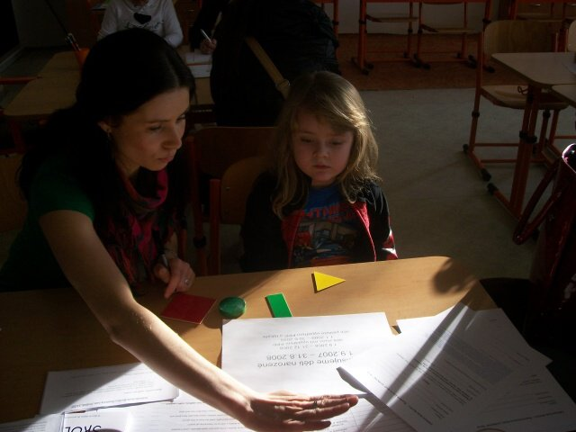
Zápis žáků do 1. ročníku
Dne 3. a 4.února 2014 se dostavilo k zápisu na ZŠ Havířov-Šumbark Gen.Svobody 16/284 celkem 61 dětí . Z celkového počtu 61 dětí bylo zapsáno 29 chlapců a 32 dívek. O odklady povinné školní docházky zažádali rodiče čtyř dětí.
Děti z mateřských škol a jejich rodiče doprovázeli žáci devátých tříd, kteří vystupovali jako Jeníček a Mařenka .Rodiče i děti byli informováni o zápise, bylo jim vysvětleno, jak bude zápis probíhat.
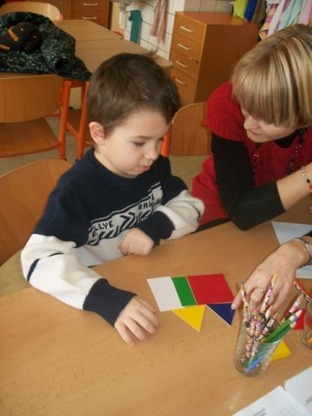
Nejprve se děti přesunuly do vyzdobených tříd, kde je čekaly paní učitelky, se kterými děti vyplňovaly nově vytvořené pracovní listy dle nových poznatků pedagogiky a psychologie a každé dítě si mohlo pomocí barev vyzdobit svůj perníček.
S rodiči pak byl vyplněn dotazník a paní učitelky si dětmi a s rodiči příjemně popovídaly.
Rodiče obdrželi ihned po zápise rozhodnutí ředitelky školy o přijetí dítěte k základnímu vzdělávání a děti dostaly za vzorné chování a na rozloučenou spoustu malých dárečků a hlavně perníkovou medaili a ovoce.

V letošním roce jsme zjišťovali kolik dětí k nám přišlo z jednotlivých MŠ:

MŠ Petřvaldská 30 dětí
MŠ Moravská 16 dětí
MŠ Mateřinka 5 dětí
MŠ Okružní 4 děti
MŠ Radniční 3 děti
MŠ Mozartova 1 dítě
MŠ Vratimov 1 dítě
MŠ E.Holuba 1 dítě

Do prvních tříd pro šk.rok 2014/2015 má nastoupit 57 dětí, které budou navštěvovat 2 první třídy.

Udržitelnost projektu v letech 2013 – 2014
(2. zpráva za šk. rok 2013/2014)
Projekt OPVK 1.1 – Elektronizace vzdělávání, včetně tvorby a následné implementace nových výukových materiálů v základních školách na území města Havířov (E-GROW), reg. číslo CZ.1.07/1.1.07/02.0058
V rámci trvání druhého roku udržitelnosti projektu bylo provedeno vedením školy vyhodnocení aktivit, týkajících se zejména:
- Realizace plošných vzdělávacích programů:
Výukové materiály, které byly vytvořeny v průběhu realizace projektu, byly začleněny do Školního vzdělávacího programu pro základní vzdělávání Dobrodružstvím za poznáním 2/2009 a do příslušných měsíčních plánů tříd I. a II. stupně. Po dobu udržitelnosti projektu jsou a budou průběžně aktualizovány
- Tvorba a následná implementace výukových materiálů:
V období od 1.7.2013 do 30.6.2014 bylo na I. stupni aktualizováno 11 výukových materiálů. Aktualizaci provedli jejich autoři: Mgr. Lucie Novotná, Mgr. Dagmar Smékalová, Mgr. Kateřina Valová. Na II. stupni bylo v uvedeném období aktualizováno také 11 výukových materiálů, autoři : Mgr. Michal Fábry, Mgr. Lucie Fábry, Mgr. Šárka Miklasová, Mgr. Ingrid Kupská.
- Dotazníkové šetření
V souvislosti s nastavením systému evaluace výuky a klimatu školy škola provedla dotazníkové šetření „Klima školy“ u žáků, dotazníkové šetření realizovalo a vyhodnocovalo školní poradenské pracoviště pod vedením školní psycholožky.

Projekt OPVK 1.2 - Nastavení systému podpory rozvoje rovných příležitostí v základních školách na území města Havířov (Stejná šance), reg. číslo CZ.1.07/1.2.10/02.0033
V rámci trvání druhého roku udržitelnosti projektu bylo provedeno vedením školy vyhodnocení aktivit, týkajících se zejména:
- Zefektivnění systému podpory asistence ve školách:
Byla provedena kontrola náplní práce, pracovních výkazů a pracovních smluv
- Systém přímé práce :
Záznamy o práci – reedukace:
Proběhla kontrola těchto záznamů v 9 třídách I. stupně a 5 třídách II. stupně a vedení školy bylo také informováno příslušnými učiteli, provádějícími reedukaci, o obsahu a efektivitě prováděné výuky.
- Vzdělávání pedagogů a jejich metodické vedení:
Celkem 40 pedagogických pracovníků se zúčastnilo 9 vzdělávacích programů:
Řešení rizikových projevů chování, Nácvik čtení,nácvik psaní,rozvoj grafomotoriky. Jak připravit zápis do 1.třídy, Účinná reedukace projevů vývojových poruch učení, Možnosti podpůrného vedení žáky se SVP prostřednictvím IVP,Výchovné problémy, Typologie MBTI, Typologie MBTI jako nástroj zkvalitňování výuky, Krizová intervence, Prevence ve škole – školní nekázeň a její řešení, Koučování pro pedagogické pracovníky, Jak na syndrom vyhoření, Projekt Od integrace k inkluzi „Deficity dílčích funkcí v kognitivním pojetí“ Projekt Od integrace k inkluzi „Metoda Instrumentálního obohacení Reuvena Feuersteina I“

Inkluzivní hodiny – projekt OIKI
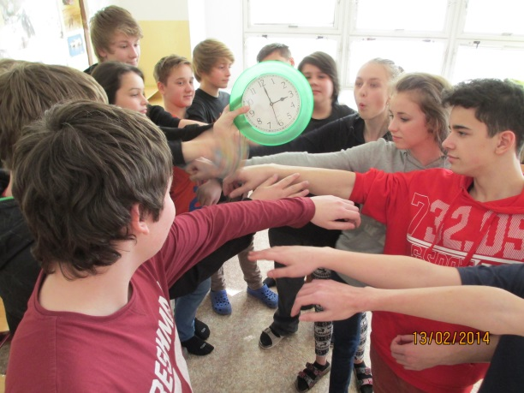
V rámci projektu „Od integrace k inkluzi“ proběhly na naší škole během měsíců února a března 2014 třídnické hodiny, které byly zaměřeny na podporu vztahů ve třídě, komunikaci a kooperaci. Tyto třídnické hodiny probíhaly ve třídách VI.B a VIII.B. Cílem těchto hodin bylo hledání správných zásad komunikace, předvedení výhod kooperace ve skupině a v neposlední řadě uvědomění si důležitosti třídních vztahů. Kromě využití teoretických poznatků, získaných na listopadovém školení ve Starých Těchanovicích, byly využity i praktické činnosti – různé paměťové a asociační hry, které žáky velmi bavily a přispěly k soudržnosti kolektivu a poznání sama sebe.

Projekt „Podpora přírodovědného a technického vzdělávání v Moravskoslezském kraji“
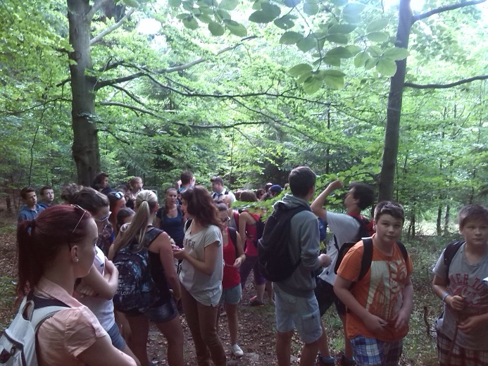
Projekt OPVK 1.1. Rozvoj a podpora spolupráce SŠ a ZŠ byl na naší škole zahájen ve spolupráci s Albrechtovou SŠ Český Těšín v září 2013 a pokračovat bude až do června 2015. Ve školním roce 2013/14 se tohoto projektu zúčastnily třídy VIII.A pod vedením tř. učitele Mgr. M. Fábry a VIII.B pod vedením tř. učitelky Mgr. A. Mückové.
V daných pěti termínech během školního roku 2013/2014 zmiňované třídy absolvovali 5 workshopů na Albrechtově SŠ Český Těšín:

VIII.B + Mgr.Alena Mücková
OPVK 1.1 workshopy: pátek 25.10.2013 ( předmět: zeměpis)
28.2.2014 ( předmět: fyzika)
21.3.2014 (předmět: biologie)

VIII.A + Mgr.Michal Fábry:
OPVK 1.1 workshopy: pátek 1.11.2013 (předmět: chemie)
4.4.2014 ( předmět biologie)

V květnu 2014proběhly stáže pedagogů, celkem 4 hodiny, Mgr. Alena Mücková – stáž na Albrechtově SŠ Český Těšín dne 3.6.2014 u Mgr.Petřek, Mgr.Petřek – stáž na ZŠ Havířov-Šumbark, Gen.Svobody 16/284 dne 12.6.2014.

Exkurze financované SŠ Český Těším v rámci tohoto projektu pro naše žáky:
9.5.2014 Olomouc, Loštice, ZOO Svatý Kopeček (44 žáků z VIII.A,B + tř. učitelé)
30.5.2014 Zlín, Baťovo muzeum, ZOO Lešná (44 žáků z VIII.A,B + tř. učitelé)
13.6.2014 Netis, prales Mionší (44 žáků z VIII.A,B + tř. učitelé)

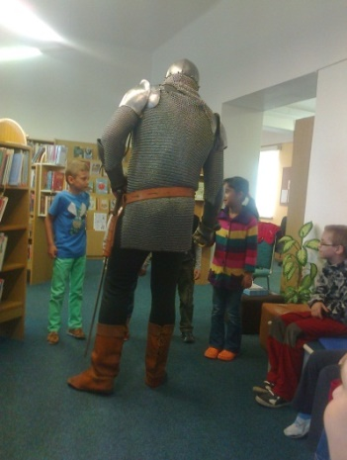
Dlouhodobá spolupráce školy s místní pobočkou Městské knihovny na ul. Gen. Svobody v Havířově-Šumbarku
Prostřednictvím této spolupráce, která prošla několikaletým vývojem, se snažíme žákům nabídnout a přiblížit různé druhy literárních žánrů. Pracovnice knihovny připravují pro třídy prvního i druhého stupně během celého školního roku tematické besedy, které odpovídají žánrům, s nimiž se žáci setkávají v hodinách čtení a literární výchovy. Snaží se je tak zaujmout pro četbu dobrodružných knih, historie, ale i humoru či poezie. Nezřídka se po návštěvě besedy najdou takoví, kteří začnou knihovnu využívat pravidelně. Příjemné prostředí knihovny slouží rovněž pro tradiční Pasování na čtenáře, kterého se účastní žáci prvního ročníku. Na podzim 2013 pak měli možnost žáci zhlédnout ojedinělou výstavu Bible včera, dnes a zítra, kde bylo k vidění několik set exponátů, některé s datem vydání již v r. 1549. Návštěv v knihovně využíváme nejen jako formu výuky a k podpoře čtenářství, ale zároveň jako inspiraci k získávání informací.

Den čtení – Čteme s kamarády
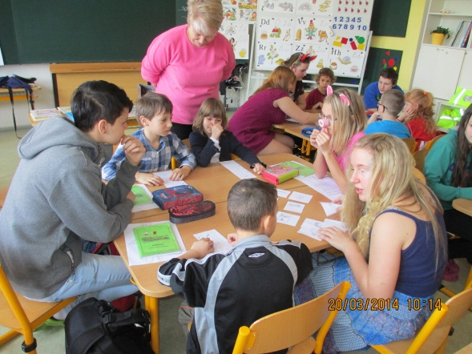
Poznáváme kamarády při čtení – i tak by se mohl jmenovat projektový den, který se koná na naší škole již řadu let a je věnovaný nejen čtení, ale také literatuře, autorům, ilustrátorům, filmovým ukázkám literárních děl apod. Ten letošní připadl na 20. března, ale příprava na něj začala již mnohem dříve. Napsat scénář, připravit rekvizity, kulisy, naučit se texty, připravit pracovní listy, vymyslet soutěže, hádanky, to je jen část toho, co museli starší kamarádi nachystat pro své mladší spolužáky. Na jednu vyučovací hodinu se totiž stali nejen kamarády, ale tak trochu i učiteli, a pod vedením vyučujících českého jazyka se ujali hodiny čtení na prvním stupni. Zahráli dětem dramatizaci pohádek či dobrodružných příběhů, předvedli ukázkové čtení, rozdali úkoly a pomohli jim s jejich plněním. Ve zbývajících hodinách se na prvním stupni věnovali daným tématům – Slepičce a kohoutkovi, Kočičce a pejskovi, Zlatovlásce, Dětem z Bullerbynu, Harrymu Potterovi. Starší žáci zhlédli ukázky zfilmovaných literárních děl, prezentaci o ilustrátoru Z. Burianovi, dokázali své dovednosti při čtení s porozuměním a vyslechli si ukázkové čtení autorky knížek pro děti Mgr. Marie Szottkové. Na závěr celého dne proběhla již tradiční soutěž v piškvorkách.

.
Den zdraví
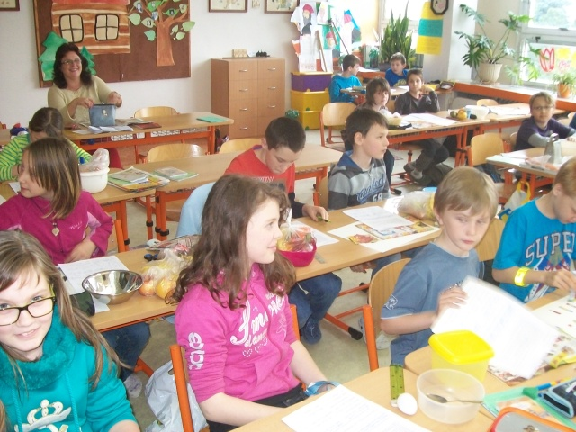
Na 16. 4. připravili pedagogové I. stupně pro děti Den zdraví. Tento projekt navazuje na projekt Ovoce do škol.
Projekt j byl připraven pro jednotlivé ročníky podle obsahu učiva, které se aktuálně probírá. Hravou formou je zapracován do denního rozvrhu každé třídy. Také letos se nám osvědčila spolupráce s rodiči, která probíhala po celý týden, ve kterém si děti a rodiče společně připravovali zdravé svačiny. V některých třídách již druhým rokem proběhl celostátní program Zdravá pětka. Školu navštívila lektorka s množstvím zajímavých pomůcek , nových informací a zábavných her, její návštěva v jednotlivých třídách měla u dětí velký úspěch. Nezapomnělo se ani na pohyb, který je nedílnou součásti zdravého životního stylu a se zdravou výživou úzce souvisí.
Se Dnem zdraví rovněž souvisí program Zdravé zuby. Letos navštívily školu studentky Lékařské fakulty v Olomouci a předvedly ve třídách správné postupy při péči o chrup. Na pomoc jim přišel i Hurvínek s Máničkou, kteří na CD zábavnou formou předvádějí čistění zubů.
Škola se tímto zajímavým projektem snaží připravit žáky na budoucí kvalitní a zdravý život. Projekt byl pedagogy i žáky hodnocen velmi kladně.

Dentální hygiena na I. a II. stupni
V tomto školním roce poprvé proběhl preventivní program „Dentální hygiena“ .
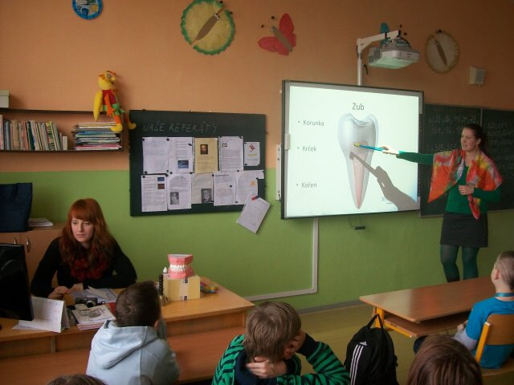
Přednášky nám nabídla studentka 2.ročníku zubního lékařství na Lékařské fakultě v Olomouci.
Přednášky proběhly v měsíci únoru pro všechny třídy a výukový program se nazýval „ Jak potkal bacil Emil zubní kaz“.
Během přednášky poučily 2 studentky Lékařské fakulty žáky o zubním kazu, vysvětlily, proč je třeba si zuby čistit a na maketě velkého kartáčku a chrupu předvedly správné čištění zubů.
Součástí přednášky byl i praktický výcvik, kdy si žáci mohli přinést do školy svoje kartáčky a trénovali si správné čištění zubů.
Přednášky proběhly během 4 dnů v měsíci únoru ve všech třídách a byly hodnoceny velmi kladně ze strany učitelů i žáků.

Veselé zoubky
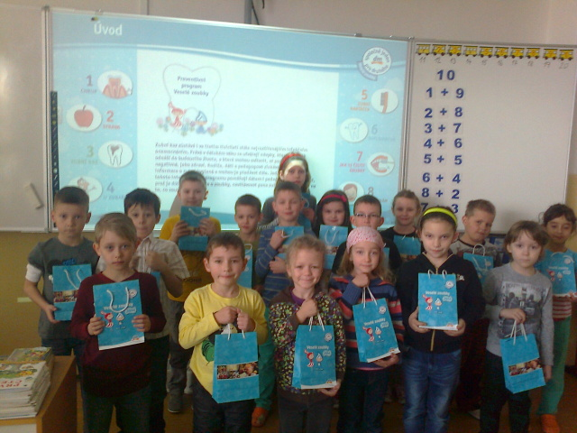
Další preventivní program zaměřený na správnou péči o chrup dětí prvních tříd nám nabídla společnost Dm drogerie markt s.r.o. Tento program proběhl na konci měsíce března.
Na školu společnost zaslala výukové DVD se zábavně – vzdělávacím filmem „ Jak se dostat Hurvínkovi na zoubek“, dále pracovní listy, samolepky a balíček, který obsahoval zubní pastu, kartáček, žvýkačky a přesýpací hodiny.
Edukaci prováděly ve svých třídách paní učitelky 1. ročníku na základě zaslané metodiky.
Paní učitelky prvních tříd kladně hodnotily kvalitu, obsah i výtvarnou stránku výukového programu a žáci měli radost z balíčků

Květinkový den
Poprvé, ale zato velmi úspěšně se v letošním roce naše škola zapojila do celonárodní veřejné sbírky „Český den proti rakovině“. S akcí byli rodiče žáků seznámeni již na dubnových třídních schůzkách a dne 14. května si mohli žáci i zaměstnanci školy zakoupit kvítek měsíčku lékařského a podpořit tak Květinkový den. Jeho posláním bylo upozornit na prevenci rakoviny plic, stále vést žáky k tomu, že normální je nekouřit, podpořit onkologický výzkum, přispět k vybavenosti onkologických pracovišť a ke zlepšení života pacientů s rakovinou. INNA, společnost proti rakovině sídlící v Havířově, sdělila, že se na naší škole podařilo vybrat částku 3939 Kč.

Projekt Míčové hry
Žáci 4. a 5. ročníku se i v letošním školním roce pravidelně účastnili projektu Míčové hry, které jsou pořádány ve spolupráci s Magistrátem města Havířov.
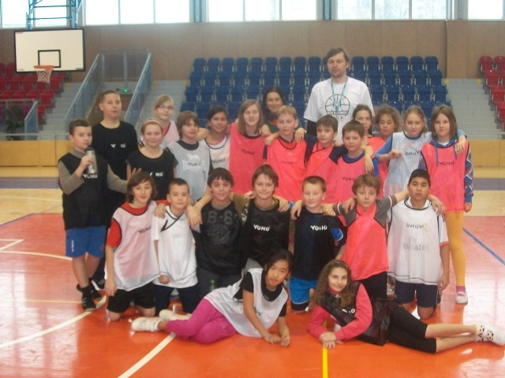
Pod odborným vedením pana trenéra Panáčka žáci vyzkoušeli několik míčových sportů, zejména: basketbal, házenou, vybíjenou a fotbal. Zdokonalovali se v přihrávkách, střelbě na koš, ve vzájemné spolupráci atd. Hodnotím tuto aktivitu velmi pozitivně, protože se domnívám, že pohyb je nezbytnou součástí výchovy a vzdělávání. Žáci se tohoto projektu účastnili s nadšením.
Ráda bych vyzvedla také osobnost trenéra Panáčka, který si u dětí získal okamžitě respekt a byl jim přirozenou autoritou.
Smysl „míčovek“ však hlavně vidím v tom, že si několik dětí vybralo basketbal jako sport, kterému se nyní aktivně věnují v oddílech.

Kola pro Afriku
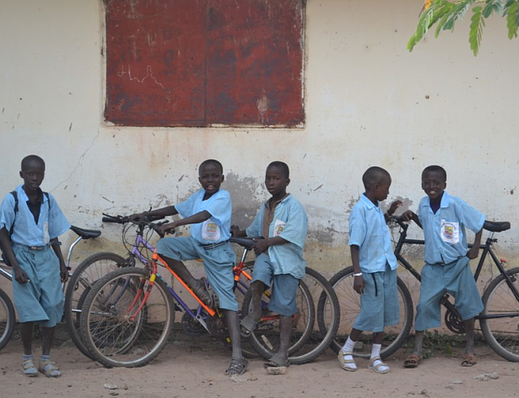
Během loňských letních prázdnin jsme měli možnost seznámit se s organizací Kola pro Afriku.
Činnost této organizace nám byla ihned velmi sympatická a v podstatě okamžitě jsme začali přemýšlet o spolupráci naší školy s touto společností. Po dohodě s paní ředitelkou, která byla této spolupráci nakloněna, jsme na naší škole zřídili sběrné místo, postarali se o propagaci, a pak jen čekali, zda se nějaké kolo objeví… a objevilo se.
Během I. pololetí jsme nasbírali 38 kol, která byla v prosinci svezena do centrálního skladu. V prosinci nás navštívil také hlavní jednatel společnosti pan Roman Posolda, aby dětem představil činnost a myšlenku Kol pro Afriku přímo v Gambii, kam se kola dodávají.
Prezentace byla velmi působivá a věřím, že si děti během ní uvědomily, že jsou na Zemi místa, kde vzdělání vůbec není samozřejmostí.
Nad naše očekávání pak je skutečnost, že také ve druhém pololetí se nám podařilo získat dalších 40 kol, a že se na naše sběrné místo sjíždějí lidé z širokého okolí, aby kolo darovali.

Projektový den Matematika – Chemie
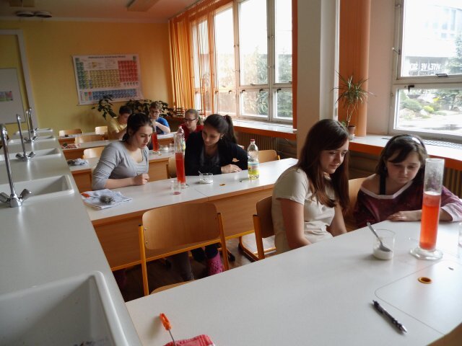
Dne 16. 4. 2014 na naší škole probíhal projektový den, tentokrát zaměřený na předměty matematika a chemie. Cílem bylo nejenom ozvláštnit žákům výuku, ale hlavně propojit předměty matematika-chemie a ukázat, že tyto předměty spolu úzce souvisí a že nás provázejí celým životem. Prvním úkolem bylo sestavit na základě matematických dovedností puzzle. Poskládaný obrázek pak sloužil na vytvoření obrázkové prezentace, do kterých se žáci snažili zařadit matematicko-chemické „prvky“. V matematice jsme se mimo jiné zaměřili také na finanční matematiku. Žáci celého II. stupně také měli možnost vyzkoušet si jednoduché chemické pokusy, které probíhaly po celý projektový den. Geometrické dovednosti si žáci vyzkoušeli rýsování podle krátkých videí. Celým projektovým dnem 6. a 7. ročníku prolínalo modelování známé stavby daného světadílu vybranými žáky z předem nashromážděného materiálu. Zvláště tento úkol žáci zvládli na jedničku. Ukázalo se, že mají úžasnou fantazii a manuální schopnosti. Výsledkem bylo např. několik Eifelových věží, zhotovených ze špejlí, šikmá věž V Pizze, Socha Svobody, větrný mlýn….

Škola v přírodě
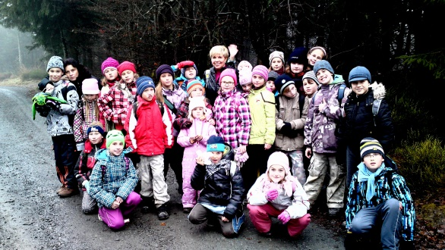
Ve dnech 11. listopadu – 1. prosince 2013 proběhla pro žáky I. stupně ŠKOLA V PŘÍRODĚ v rámci projektu "Za lesními skřítky" z programu podpory ozdravných pobytů dětí z oblastí se zhoršenou kvalitou ovzduší se zaměřením na environmentální výchovu.
Byli jsme ubytováni v Keltské salaši Ebeka na Bílé. Počasí nám přálo a my jsme si užívali podzimního sluníčka. Celým pobytem nás provázeli, vedle našich p. učitelek Mančařové, Novotné, Valové, Firlové, Smékalové, Novákové a paní asistentek Venglářové a Vyrtelářové, i kamarádi Radek a Martin, kteří pro nás měli připravenou spoustu her a zábavy. O naše zdraví se staral p. učitel Šimsa a v noci nás hlídala p. asistentka Jana Venglářová. Ráno jsme se stihli učit a v podvečer jsme měli v klubovně různé dílny. Denně jsme chodili na vycházky, na kterých jsme hráli různé hry, závodili nebo stavěli domečky z přírodnin. Dozvěděli jsme se hodně o lese, o zvířátkách v lese a také o rostlinách. Když jsme z vycházek přišli vyhladovělí, čekalo na nás v jídelně výborné jídlo. Přestože nám bylo některým večer smutno po mamince, statečně jsme ozdravný pobyt zvládli, a proto jsme byli ve škole odměněni Řádem statečného srdce.
Ozdravný pobyt navodil u žáků kladný vztah k přírodě a k životnímu prostředí, prospěl k ozdravení dýchacích cest, rozvoji motoriky a psychiky žáků.

Netradiční oslava,, Dne dětí“

Den dětí = sportovní dny
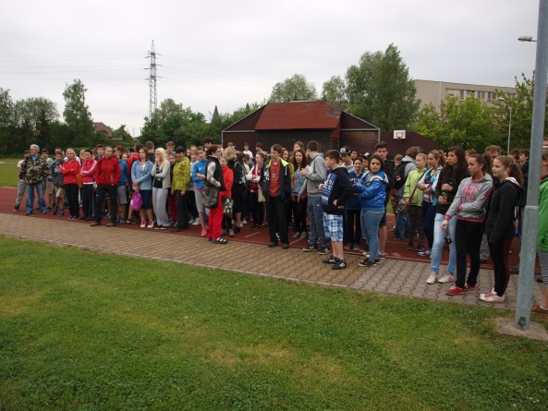
Ve školním roce 2013/2014 jsme u příležitosti Dne dětí uspořádali sportovní dny pro žáky prvního i druhého stupně.
Děti na prvním stupni závodily v půldnech dne 29. května. Obdobně jako před dvěma lety, jsme i letos uspořádali soutěž ve čtyřboji v duchu projektu OVOV (Odznak všestrannosti olympijských vítězů), do něhož se naše škola úspěšně zapojila. S ohledem na chladné počasí žáci předváděli své výkony v přeskoku přes švihadla, skoku z místa a v hodu medicinbalem v obou tělocvičnách a na školním hřišti absolvovali pouze padesátimetrový sprint. Každý výkon ve všech čtyřech disciplínách jsme ohodnotili dopředu daným počtem bodů a celkové pořadí na závěr vzniklo součtem bodů dosažených ve všech disciplínách. Na slavnostním zakončení za nadšených ovací všech žáků byli posléze vyhlášeni nejlepší atleti a atletky v jednotlivých ročnících a rovněž nejlepší třídní kolektivy. Vedle nich jsme drobnou sladkostí ocenili přístup všech zúčastněných, přičemž do sportování se aktivně zapojilo celkem 260 dětí. Z oněch dvousetšedesáti si nejlépe vedly, bráno bez rozdílu věku a pohlaví, Adéla Guznarová z V.B, Terezie Pilátová z IV.C a Anita Mizeráková z V.B.
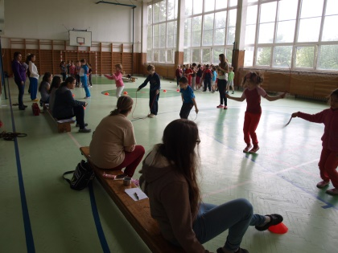
Žáci druhého stupně soutěžili v pondělí 2. června. Jejich sportovní den jsme koncipovali jako celodenní zápolení v týmových soutěžích a hodnoceni pak zákonitě nebyli jednotlivci, ale celá družstva, rozdělená na mladší týmy ze šestých a sedmých tříd a starší osmáky a deváťáky. Čtyři dílčí turnaje ve fotbale, vybíjené, petánque a v discgolfu hostila sportoviště v areálu školního hřiště a prostranství v nedalekém lese u „Ježibaby.“ Mezi staršími žáky si dle očekávání nejlépe vedli deváťáci z „béčka“ před osmáky z „áčka“ a deváťáky z „áčka“. Turnaj mladších ovládla VII.A před VII.B a VI.B.
Vedle soutěžících na obou stupních základní školy je potřeba ocenit přístup všech vyučujících, kteří se do zápolení aktivně zapojili a v neposlední řadě musíme poděkovat všem vyučujícím a žákům, kteří vypomáhali s organizací obou akcí.

Lyžařský a snowboardový výcvikový kurz
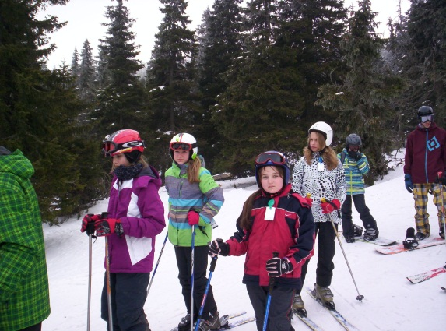
Kurz je vždy určen pro žáky 7. ročníku. Uskutečnil se v termínu 3. - 7. března 2014 v penzionu Karlovka, v Karlově p. Pradědem.
Zúčastnilo se 46 žáků, 23 ze sedmého, 9 z osmého a 14 žáků z devátého ročníku. Žáci byli rozděleni do třech lyžařských družstev podle dovedností a jednoho družstva pro snowboardisty. Družstvo č. 3 patřilo začátečníkům. Zábavnou formou se všichni naučili základům sjezdového lyžování. Ostatní dvě družstva se zdokonalovala v lyžařském umění.
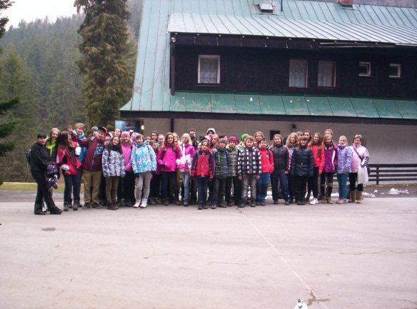
Počasí letos zimním sportům nepřálo, sjezdovky byly uměle zasněžovány, ale teploty byly natolik vysoké, že každým dnem sněhu ubývalo. Z tohoto důvodu jsme jeden den výcvik přesunuli na Praděd. Tam podmínky pro lyžování byly víc než skvělé.

V rámci večerních programů se žáci naučili základům první pomoci, pravidlům lyžování tzv. ,,Lyžařské desatero´´, sami si připravovali společenské hry a poslední večer si zpestřili diskotékou s profesionálním DJ.

Basketbalová olympiáda
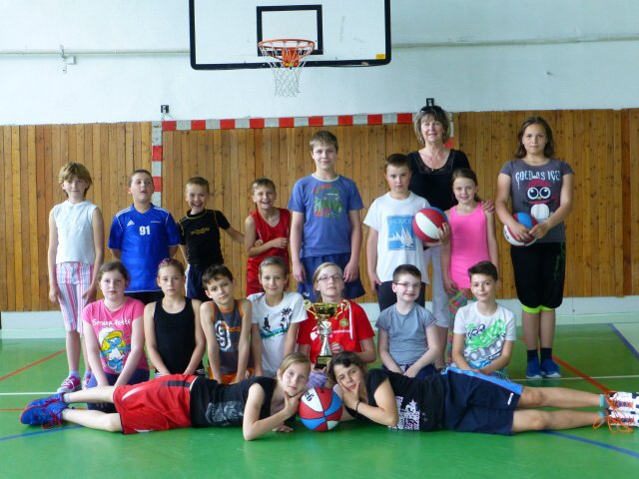
Dne 15. 5. se ve Sportovní hale Žákovská konal již 3. ročník „ Basketbalové olympiády“, tentokrát mezi 10 - ti základními školami v Havířově.
Naši školu reprezentovalo 17 žáků z 2 až 5. ročníku.
Ve velmi tvrdé konkurenci naši žáci obhájili opět 1. místo z loňského roku, pod vedením zkušeného trenéra pana V. Nováka.
Pan trenér dokáže žáky připravit na jednotlivá utkání, učí je dodržovat pravidla a zásady jednání a chování fair play.
Naši žáci dokázali obhájit první místo a ukázali, že jsou velmi zdatným týmem, který dobře reprezentuje naši školu.
Naši žáci si basketbal oblíbili i díky tomu, že se již druhým rokem účastní každý měsíc nácviku míčových her pod vedením zkušených trenérů.

Pohybové skladby I. A II. stupeň
Dne 12.3. 2014 proběhlo na ZŠ K. Světlé městské kvalifikační kolo soutěže ,, O nejlepší pohybovou skladbu“ pro rok 2014. Této soutěže se účastníme již tradičně každým rokem a tak i letos přivezla naše škola tři velmi pěkné skladby. O choreografii našich sestav se postarala Lucie Ryšková a Kateřina Janečková. Dvě skladby reprezentující první a druhý stupeň postoupily přímo do velkého republikového finále v Opavě.
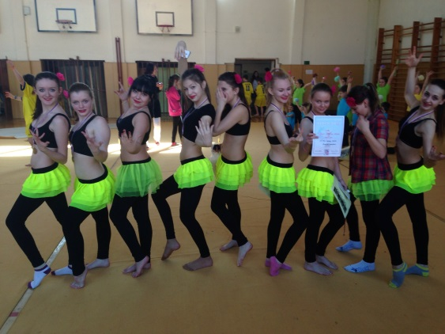
Republikové finále soutěže ,, O nejlepší pohybovou skladbu“ se konalo ve čtvrtek 3. 4. 2014 v Opavě. Naši sestavu tvořily žákyně z VIII. A (pod vedením Kateřiny Janečková) a žáci z V. B (pod vedením Lucie Ryškové ). Tato soutěž byla organizačně velmi náročná, protože se účastnilo mnoho družstev z celé České republiky a úroveň byla vysoká. Naše skladby předvedly své cvičení s netradičním náčiním bez chyby a v maximálním nasazení. Obě skladby získaly 7.místo a žáci si odnesli slavnostní pocit z velké soutěže. Patronkou soutěže byla paní Věra Čáslavská, která provázela a hodnotila celou soutěž.

Skladba Španělské tanečnice byla složená z žákyň VIII.A.
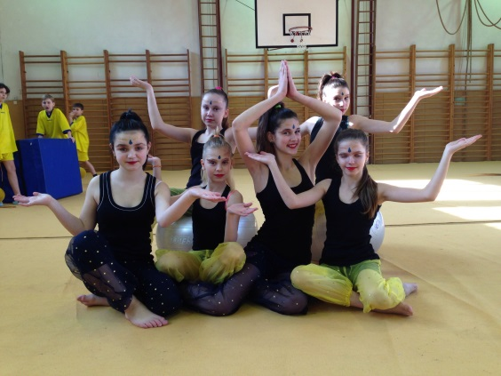
Skladba Indické krasavice byla složena z žákyň VI.A a VI.B

Bezpečné in-line bruslení pro žáky 4. a 5. ročníku
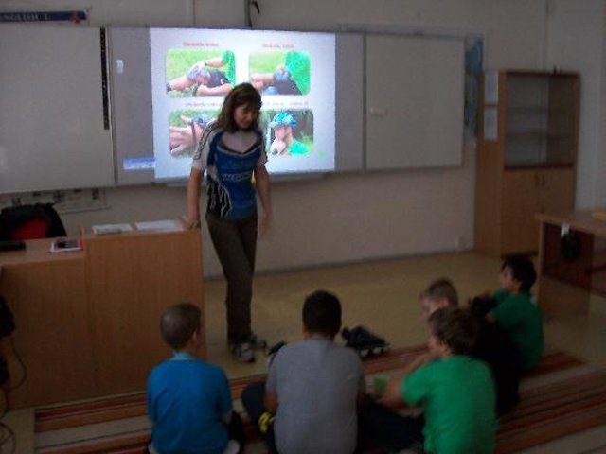
V měsíci září proběhla pro žáky 4. a 5.ročníků akce „Bezpečné in-line bruslení“.
Každá třída byla rozdělena do 3 skupin a skupiny navštěvovaly jednotlivá stanoviště.
V jazykové učebně byli žáci seznámeni s pravidly in-line bruslení, mohli vidět brusle
a vybavení – přilby a chrániče- pro tento sport.Lektorkou byla členka FIT Sports Club o.s.
Na velké chodbě byly připraveny žíněnky, kde se žáci naučili správně padat a předcházet úrazům na bruslích.
V učebně „Dílna I.st.“ se žáci seznámili s pravidly dopravní výchovy pro in-line bruslení
a plnili dopravní testy. Lektoři byli příslušníci Policie ČR.
Akce se žákům velmi líbila a byla součástí Evropského týdne mobility.

Projekt „Pohybová výchova“ – pohyb je život a život je pohyb
Projekt „Pohybová výchova“ probíhal ve třech prvních třídách jednu hodinu týdně pod vedením paní trenérky Zuzany Oboňové. Cílem hodin tělesné výchovy bylo osvojovat
a rozvíjet pohybové schopnosti žáků, vytvářet vztah k pravidelné pohybové aktivitě
a upevňovat své zdraví.
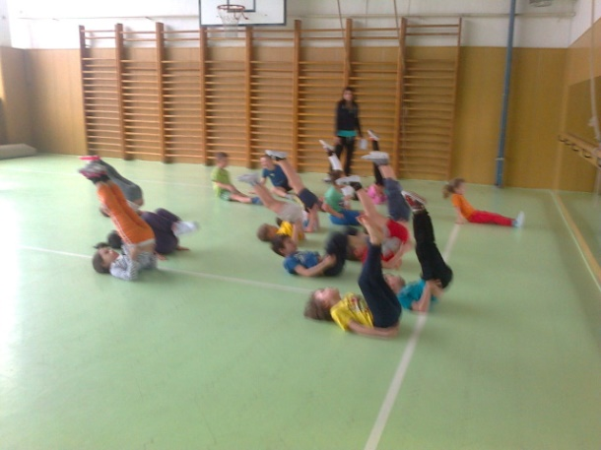
Žáci se v hodinách tělesné výchovy seznámili hravou formou s různými gymnastickými
cviky, které jim trenérka ukázkově předvedla a upozornila na možné chyby. Pod jejím vedením se všichni žáci 1. tříd naučili např. kotoul vpřed, kotoul vzad a přemet stranou.
Nakonec je trenérka s pomocí třídních učitelek naučila sestavu, se kterou se žáci prezentovali na závěrečné soutěži v pohybové gymnastice ve Sportovní hale ZŠ Žákovské.
Získali krásné 4. místo.
Jsme rádi, že Magistrát Statutárního města Havířov vyhlásilo projekt „Pohybová výchova“ pro žáky 1. ročníku i pro příští školní rok.

Projekt „Holocaust“
Stalo se již tradicí, že naše škola pořádá pro žáky 9.ročníku exkurzi do Osvětimi a Darkoviček. V letošním roce se tak stalo již po třinácté. Je to ucelený projekt, jehož součástí je také tato exkurze. Jeho realizací byl pověřen Mgr. Radek Kupczak
Součástí výuky dějepisu 9.ročníku je historie druhé světové války. Na pozadí této události probíhá také seznámení s osudy vězňů koncentračních táborů a se samotným systémem těchto zařízení. Náš školní projekt probíhal dlouhodobě. První částí byla rozhlasová relace ze dne 27.1.2014 věnovaná Dni památky obětí holocaustu (je to den osvobození koncentračního tábora Osvětim). Další část následovala v květnu a červnu. Ve spolupráci s p. učitelem Fábrym žáci ve výtvarné výchově si připravili materiály a vytvořili plakáty k dané problematice.
Podstatná část projektu se odehrávala od 2.6. do 13.6. Ve škole byla instalována, společně se Žákovskou samosprávou, výstava modelů válečné techniky. Autory byli učitelé: p. Fábry, p. Šimsa a p. Kupczak a také žáci naší školy. Ve dnech 2.- 4.6 . probíhalo promítání dokumentárních filmů „Holocaust“ a „Auschwitz“. Ve čtvrtek 5.6. proběhla exkurze do Osvětimi (PL) a do Darkoviček (československé opevnění z let 1938-1939). Následující den v rámci českého jazyka žáci psali esej na téma „Jak se změnil můj život po návštěvě koncentračního tábora“. Vyvrcholením celého projektu byla žákovská minikonference za přítomnosti p.ředitelky D. Kondělkové a p.zástupkyně Š. Dedkové, která proběhla 13.6. Opět byl přítomen p.Pěknik z občanského sdružení „Efata“ jenž mini konferenci zahájil svojí přednáškou. Potom následovaly počítačové prezentace a úspěšné eseje. Součástí byla také výstava fotografií s tématikou holocaustu žákyně 9.A Michaely Přeliášové, plakáty se stejnou tématikou a výstava žákovských modelů. Čtyři nejlepší žáci byli oceněni věcnými dary zakoupenými SRŠ.
Velké poděkování patří p.Horskému za organizaci celé exkurze, p.uč. Žebrokové, p.uč. Fábrymu a p.uč. Šlachtovi za přípravu žákovských prací. Celý projekt se vydařil a těšíme se na jeho pokračování v příštím školním roce.

Úspěšné prezentace:

Kateřina Havrdová – IX.C – esej
Jakub Vanot – IX.C – esej
Roman Spišák – IX.B – esej
Michaela Přeliášová – IX.A – esej a fotografie

Vánoční jarmark
V letošním školním roce proběhl projekt „ Vánoční jarmark“ ve dnech 18. a 19. 12 2013. Tradice Vánoc a vánočních nápadů se do výuky začala prolínat už na začátku prosince, kdy spolu s nadšenými rodiči, učiteli a s dětmi jsme ve tvořivých dílničkách vyráběli vše, co se týká těch nejkrásnějších svátků v roce.
Dne 18.12. ve středu si žáci celé školy vyráběli a připravovali k prodeji se svými učiteli vánoční výrobky .
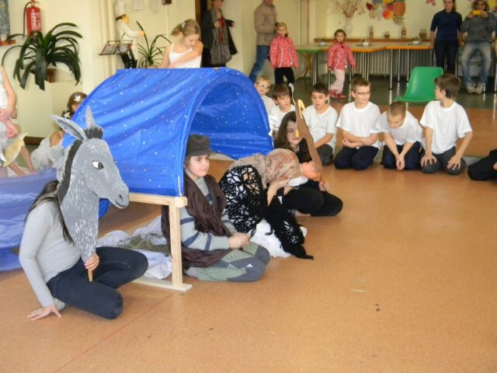
Třídy byly označeny názvy dílny, každá třída měla svůj originální název. Žáci třídy V.A a V.B ještě pilovali svůj vánoční program pro návštěvníky školy.
Ve čtvrtek 19.12.hovořili třídní učitelé se žáky hlavně o kulturnosti prodeje a připomněli si, že vydělané peníze žáci pošlou na studium a podporu africké dívky Aminaty Soumah z Guinei.
Poté si žáci se svými učiteli připravili prodejní místa v šatně školy a některé třídy měly připraveny vánoční stánky zapůjčené MKS Havířov ve vestibulu školy.
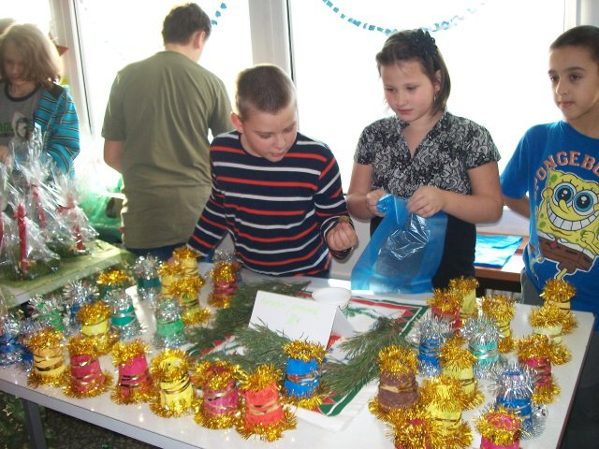
Oficiálně byl Vánoční jarmark zahájen ve 13,00 hod. v jídelně školy, vystoupením žáků V.A a V.B třídy. Dívky a chlapci z pátých ročníků předvedli v prostorách školní jídelny vystoupení, kde propojili hudební, taneční i pěvecké dovednosti v nádherné vánoční představení. Toto vystoupení bylo velmi kladně hodnoceno jak ze strany návštěvníků školy, tak i žáky a učiteli ZŠ.
Vánoční jarmark navštívil velký počet rodičů a žáci prodali všechny výrobky, které se svými učiteli vyrobili. Pokud nějaký výrobek prodán nebyl, byl sněden/cukroví, perníčky/,či odnesen k potěše žáků a rodičů domů.
V průběhu celého dne hrála v prostorách školy vánoční hudba, která přispěla k velmi pěkné vánoční atmosféře.
Vánoční jarmark propůjčí škole krásnou předvánoční atmosféru a posílí vzájemné vztahy mezi rodiči a žáky navzájem, ostatními návštěvníky a veřejností.

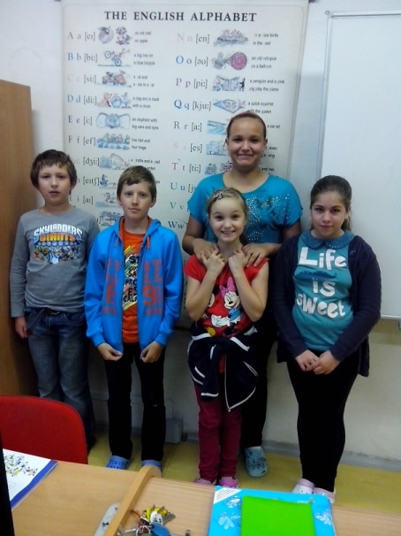
Pygmalion – spolupráce s jazykovou školou
Žáci naší školy v odpoledních hodinách mohli navštěvovat v prostorách školy jazykový kurz anglického jazyka pro děti pod vedením jazykové školy Pygmalion.
Jednalo se o přípravné kurzy k mezinárodně uznávaným cambridgeským zkouškám pro děti, díky kterým se zdokonalí angličtinu a usnadní i vstup na střední školu. Žáci mají možnost získat mezinárodně uznávaný certifikát.
Speciální metodika je přizpůsobena osvojování cizího jazyka hravou formou (pohyb, jazykové hry, písničky, pohádky, obrázky). Lektoři garantují individuální přístup a minimální použití mateřského jazyka.
Jazykové kurzy pro děti probíhaly v učebně jazyků 1x týdně.

Astronomická olympiáda
V úterý 12.11. a ve středu 13.11.2013 proběhlo školní kolo astronomické olympiády v kategoriích E – F (8. a 9. třídy) a G – H (6. a 7. třídy). Soutěže se zúčastnilo 26 žáků 8. a 9. ročníků, z nichž bylo 18 úspěšných a 27 žáků 6. a 7. ročníků, z nichž bylo 13 úspěšných.
Žáci mohli v kategorii E - F získat 40 bodů, v kategorii G – H 38 bodů. Úspěšní byli alespoň s 15 body.
Nejúspěšnější v 1. kategorii byl Jan Všetečka z IX.B a ve druhé kategorii Zuzana Pavlíková ze VII.A. Oba získali shodně 23 bodů.

Přehled všech úspěšných žáků:
Všetečka Jan | IX.B | Pavlíková Zuzana | VII.A
Krčmář Denis | IX.B | Luberová Pavla | VII.A
Zagora Milan | VIII.B | Lipinová Kateřina | VI.B
Havrdová Kateřina | IX.C | Mišovic Martin | VII.C
Vadina Michal | IX.B | Valášek Artuš | VII.A
Cit David | VIII.A | Ficek Richard | VII.C
Koka Jakub | VIII.A | Kočendová Barbora | VI.A
Honl Marek | IX.C | Dunička Nikolas | VII.A
Stambolidis Christos | VIII.B | Danihel Jakub | VI.B
Seman Adam | VIII.B | Čipera Roman | VII.C
Valová Tereza | IX.C | Prokop Jiří | VII.A
Čihula Václav | VIII.B | Starinská Adéla | VI.B
Hlobil Marek | VIII.B | Kanaloš Petr | VI.A
Hracká Eliška | IX.C
Kubinová Klára | IX.C
Sobčáková Gabriela | IX.C
Křístek Filip | IX.B
Pochylová Kateřina | IX.B
Všichni jmenovaní žáci měli možnost postoupit do korespondenčního kola, které probíhalo v době od ledna do března 2014.

Korespondenčního (krajského) kola se zúčastnili:
v kategorii E-F: Kateřina Havrdová z IX.C
David Cit Z VIII.A
v kategorii G-H: Kateřina Lipinová ze VI.B
Adéla Starinská ze VI. B
Zuzana Pavlíková ze VII.A
Jiří Prokop Ze VII.A
Martin Mišovic ze VII.C
Úspěšní řešitelé krajského kola v kategorii G-H:
Kateřina Lipinová ze VI.B umístila se na 19. místě,
Zuzana Pavlíková ze VII.A umístila se na 30. místě
Adéla Starinská ze VI. B umístila se na 31. místě

Ochrana člověka za mimořádných situací
Součástí našeho ŠVP je i Ochrana člověka za mimořádných situací.
Žáci na prvním stupni v každém ročníku probírají jednotlivá témata a učitel probrané učivo zapíše do TK a do průřezových témat.
Na druhém stupni je Ochrana člověka za mimořádných situací součástí předmětů fyzika, chemie, zeměpis, přírodopis.
Součástí ochrany člověka za mimořádných situací byla letos i exkurze do Army Landu ve Vratimově. Army Land navštívily v tomto šk. roce 2 třídy V. B a VI. B.

Žáci během exkurze absolvovali tyto akce:
* návštěva vojenského muzea s odborným výkladem
* zdravotní stanoviště – 1.pomoc + ukázka práce zdravotníků a lékařů v sanitním voze
* střelba na cíl z paintbalové zbraně
* simulace plynového poplachu v zákopových prostorách
* nasazování plynové masky a ochranného oděvu – seznámení s chováním v krizové situaci
* ukázka rozložení a čištění zbraně
* ,,dráha bojovníka“ – cvičné hřiště s překážkami
* nácvik záchranné akce – evakuace na korbě nákladních vozidel

Hasík pro žáky 2. a 6. ročníku
Měsíc září je každoročně spojen s návštěvou vyškolených profesionálních hasičů z Hasičského záchranného sboru v Havířově, kteří žákům 2. a 6. tříd ve dvou přednáškách představí preventivní program s názvem Hasík.
Nenásilnou, zábavnou, názornou a hravou formou se žáci dozvídají důležité informace v oblasti prevence požárů a jsou varováni před mimořádnými událostmi.
Na prvním stupni se žáci naučí, jak vypadá hasič, jakou má výstroj, výzbroj a že musí jeho pokyny poslouchat. Učí se také respektu z ohně a zásady, že oheň dětem do rukou nepatří.
I druháci jsou schopni naučit se bez problémů přivolat telefonicky pomoc hasičů, policie nebo zdravotní záchranné služby.
Po čtyřech letech se informace, které žáci získávají ve druhých třídách, znovu "opráší" a rozšíří o základy zdravovědy, pravidla evakuace z místa bydliště a zásady ochrany při úniku nebezpečných látek.

Zdravotní klaun – program Malý záchranář.
Co se stane, když potkáte zdravotní klauny? Musíte věřit, že smích také léčí. Totiž jejich pokusy o první pomoc by asi těžko pacientům pomohly. Tedy s výjimkou, kdy vám třeba zaskočí rohlík nebo máte vyražený dech, protože tihle komici vám dokáží opravdu pěkně rozhýbat bránici. Ti dva jsou totiž zcela zmatený doktor a opravdu popletená sestřička. Buďte si jistí, že všechno bude jinak, než byste čekali. Změřit puls – ano, ale na vlastním zápěstí. Je nutno použít stabilizovanou polohu? Ano, klauni si rádi poleží. A telefonát na linku 155 – raději neslyšet! Ještě že pacient je jen figurína, taková přerostlá panenka. A naštěstí také jsou u toho profesionálové, záchranáři, členové ČČK, kteří mají s nimi andělskou trpělivost. Nejenže všechny jejich překlepy uvedou do pořádku, ale ještě správné postupy první pomoci naučí nejen klauny, ale také přihlížející žactvo, které si také může všechno doslova ohmatat.
Naši školu navštívili klauni s programem pro naše druháčky a třeťáky. Jejich neuvěřitelná kombinace humoru a poučení se líbila nejen jim, ale také jejich učitelům, kterým také vykouzlili úsměv na tváři.

Kroužek mladých zdravotníků
Ve školním roce 2013/14 se dostal znovuobnovený zdravotnický kroužek do druhého roku své činnosti. Některé loňské členky nás opustily, přišly ale další ze třetích až pátých tříd a máme taky jednoho chlapce.
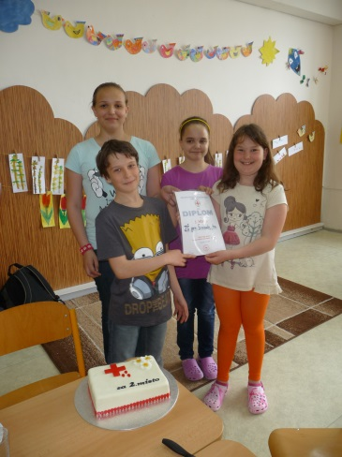
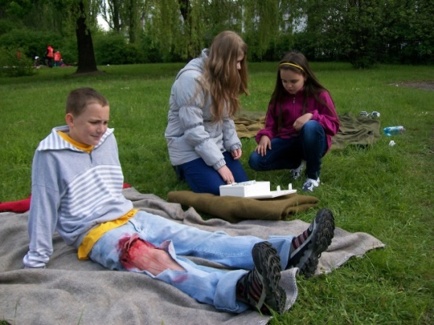
Obsahem pravidelných schůzek byly malé přednášky z anatomie, fyziologie a první pomoci, samozřejmě včetně praktických ukázek a cvičení. Učili jsme se tedy, jak je lidské tělo sestaveno, jak jeho části fungují a spolupracují, co je ohrožuje a jak účinně pomoci člověku se zdravotním problémem, to znamená polohování, obvazové techniky, transport raněného, stavění krvácení, dezinfekce a ošetřování ran, komunikace jak s pacientem, tak i s operátorem záchranné služby. Probrali jsme také základy laické diagnostiky.
Vyvrcholením naší práce pak byla účast na soutěži Hlídek mladých zdravotníků. Letos jsme slavili opravdu nečekaný úspěch. Na oblastním kole naše hlídka ve složení Adéla Guznarová, Eliška Bělicová, Eliška Mayerhoferová, Natálie Duničková a Marek Zagóra vybojovala druhé místo. Jejich vítězství jsme náležitě oslavili zdravotnickým dortem, který upekla paní Mayerhoferová, a také přípitkem šampaňským. Pochopitelně bez alkoholu. Poprvé nás tím čekal postup do okresního kola. Nervózní z toho byli opravdu všichni. A nebylo divu, úroveň úkolů a připravená zranění na „okrese“ už byla někde jinde. Nicméně – připraveným štěstí přeje a z Karviné jsme odjížděli s diplomem za třetí místo. Je to pro nás velkým povzbuzením, oceněním a zároveň výzvou.
Tím ale výčet aktivit nekončí. Členky kroužku, včetně bývalých, pomohly svou asistencí při návštěvě zdravotních klaunů, při zdravotnické části městského a okresního kola cyklistické soutěže a také pomáhaly jako dobrovolné „sestřičky“ na ošetřovně naší školy v přírodě v Bílé.

Vánoční Bowlingový turnaj
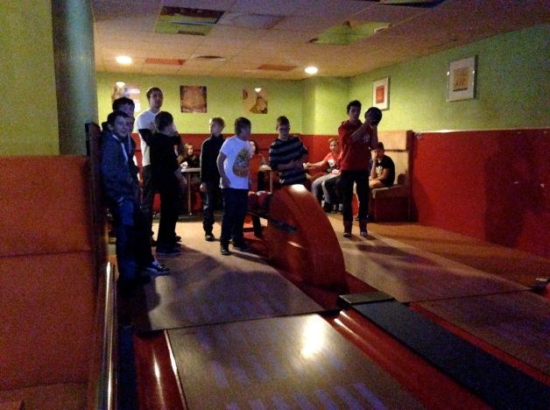
Ve středu 11.12.2013 jsme uspořádali první ročník Vánočního Bowlingového turnaje pro žáky ZŠ Gen Svobody. Zúčastnili se výhradně žáci, kteří v prvním pololetí úspěšně reprezentovali školu ve sportovních a jiných soutěžích. Celkem to bylo 32 dětí z druhého stupně. Děti měly možnost zahrát si vedle bowlingu rovněž stolní fotbal a šipky. Byla to velmi vydařená akce a pro naše děti další velká motivace k dalším krásným sportovním výkonům.
I když o výsledky šlo tentokrát až v poslední řadě neuškodí vyzdvihnout nejúspěšnější hráče a hráčky. Nejlepší dívkou se stala Kateřina Szturcová ze VII.C, 2. místo obsadila Andrea Vašíčková z VIII.A , před Kateřinou Pochylovou z IX.B. Mezi kluky zvítězil Vít Váša ze VII.B, před Jirkou Prokopem ze VII.A a Martinem Mišovičem ze VII.C.

4.28 Školní jídelna

Druh zařízení | Počet žáků ZŠ celkem | Počet stravovaných žáků na ZŠ | Počet nestravovaných žáků na ZŠ | % vyjádření strav. žáků
ZŠ | 516 | 320 | 196 | 62,02
Údaje uvedené ve výše zpracované tabulce jsou zpracovány dle statistických výkonových výkazů za šk. rok 2013/2014.
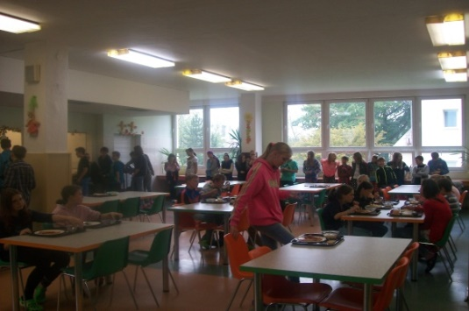
Prostřednictvím školní jídelny bylo ve školním roce 2013/2014 zajišťováno stravování pro:
- 313 žáků ZŠ
- 7 učňů SŠ
  - 44 cizích strávníků
  - 57 zaměstnanců školy.

5.0 Údaje o prevenci sociálně patologických jevů

Metodik prevence sociálně patologických jevů je členem Školního poradenského pracoviště. Veškerá jeho práce vychází z Plánu práce metodika prevence. Taktéž úzce spolupracuje s dalšími členy Školního poradenského pracoviště – se speciálním pedagogem, výchovným poradcem, školním psychologem.

Oblasti aktivit metodika prevence školy vycházejí ze strategie prevence sociálně patologických jevů u dětí a mládeže v působnosti Odboru školství, mládeže a sportu Krajského úřadu Moravskoslezského kraje.

Činnost metodika prevence spadá do oblasti kabinetu výchovného poradenství na škole a je přímo podřízena vedení školy.

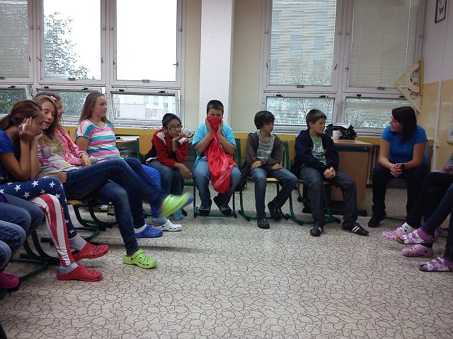
Stěžejním cílem v oblasti prevence bylo a je snížit nárůst negativních jevů výchovou ke zdravému životnímu stylu (posilováním osobní odpovědnosti za kvalitu svého života, podporou sebevědomí, aj.).
Mezi hlavní oblasti činnosti metodika prevence ve školním roce 2013/2014 především patřilo:
- práce preventivní
- práce výchovná
- práce poradenská
- práce informační
- práce diagnostická
- seznámení vedení školy a pedagogických pracovníků s plánem činnosti a stanovení základních pravidel jeho realizace
- průběžné hodnocení sociálně patologických jevů

Spolupráce se členy Školního poradenského pracoviště:
a) s výchovným poradcem – při sledování rizik a projevů prevence sociálně-patologických jevů a při jejich řešení.
b) se speciálním pedagogem- v oblasti integrace žáků, v oblasti prevence školní neúspěšnosti, žáci s výukovými a výchovnými problémy (neprospěch ve škole, začlenění do kolektivu).
c) se školním psychologem - při řešení výchovných problémů, program prevence pro žáky (vztahy, sebepoznání, komunikace), relaxační hodiny (pozornost, koncentrace).
Ve šk. roce 2013/2014 jsme pozorovali nárůst počtu neomluvených hodin u žáků II. stupně
a kázeňské problémy u žáků I. stupně.

Opatření pro školní rok 2014/2015:
1. sledovat neomluvenou absenci a výraznou omluvenou absenci.
2. ve spolupráci s výchovným poradcem řešit náznaky šikany, zneužívání NPL
3. ihned řešit pohovorem sebemenší náznak šikany
4. program proti šikaně
5. besedy o nebezpečí vlivech, nebezpečný internet
6. shromažďovat nejnovější poznatky z oblasti prevence, seznámit s nimi učitelský sbor
7. opět objednat programy centra prevence Havířov
8. spolupráce s Policií ČR
9. podílet se na projektech prevence
10. podněcovat třídní učitele ke konání třídnických hodin
11. nadále prohlubovat komunikační dovednosti mezi rodiči, učitelem a žákem, posilovat
sebevědomí a sebeúctu.

Akce primární prevence na I. a II. stupni ZŠ

10. – 11.9.2013: Typologie MBTI, projekt Od integrace k inkluzi. Fábry M., Švrček M
20.9. 2013: Dopravní soutěž. I. stupeň. Cyklistická minisoutěž. II. stupeň
23.9. 2013: Zdravotní klaun, Malý záchranář. Tř. II.A, II.B
30.9. 2013: Den české státnosti. Tř. IV.C
14.10. 2013: Teorie dopravní výchovy. Tř. IV.C
23.10.2013: Městská policie Havířov, Stůj, rozhlédni se. I.A,B,C
23.10.2013: Hasík, 2 – 6. ročník
24.10.2013: Městská policie Havířov, dopravní výchova. II.A,B
6.11.2013: Vztahy ve třídě. IV.A, Kubíčková, Vandriaková
12.11.2013: Městská policie Havířov, Pes není hračka.
13.11.2013: Městská policie Havířov, Nebezpečný internet, V.A,B
13.11.2013: Hasík, VI.A,B,II.A,B
14.11.2013: Čas proměn, dívky VI.A,B
20.- 21.11.2013: Projekt OIKI, Vedení třídnické hodiny. Fábry L, Mucková A.
22.11.2013: Městská policie Havířov, dopravní výchova. III.A,B
26.- 27.11.2013: Typologie MBTI, Švrček M., Fábry M.
3.12.2013: Městská policie Havířov, Prevence proti kriminalitě. VII.A,B
4.12.2013: Městská policie Havířov, Prevence proti kriminalitě. VII.C
5. – 7.12. 2013: Krizová intervence, projekt OIKI. Fábry m., Švrček M.
19.12.2013: Vánoční jarmark
3.2.2013: Dentální hygiena. II. stupeň
5.12.2013: Dentální hygiena. I. stupeň
5.12.2013: Dopravní výchova. V.A,B
12.3.2014: Preventivní program OK Škola, Renarkon. IX.A,B,C
13.3.2014: Prev. program OK Škola, Renarkon. VI.A,B – Vztahy, VII.A,B – šikana
17.3.2014: Prevence ve třídě V.B, Kubíčková
27.3.2014: MP Havířov, Průkaz cyklisty, IV.C, Teorie dopravní výchovy, IV.A,B
4.4.2014: Městská policie Havířov, Průkaz cyklisty, IV.A
7.4.2014: Preventivní beseda s Městskou policií Havířov, V.A,B
8.4.2014: Průkaz cyklisty, IV.B
11.4.2014: Preventivní beseda s Městskou policií Havířov, VI.A,B
23.4.2014: Preventivní program OK Škola, Renarkon. VII.A,B,C
16.4.2014 Školní projekt Den zdraví. I. stupeň
30.4.2014: Preventivní program OK Škola, Renarkon. VIII.A,B, šikana
2.5.2014: Preventivní program OK Škola, Renarkon. VI.A,B, vztahy
14.5.2014: Květinkový den – Český den proti rakovině
28.5.2014: PČR. Obecná kriminalita, V.A,B
5.6.2014: Šk. projekt Holocaust, exkurze do Osvětimi, IX.A,B,C
16.6.2014: Prev. program OK Škola, Renarkon, VIII.A,B: netolismus, IX.A.B: sexualita
19.6.2014: Prev. program OK Škola, Renarkon, VI.A,B: šikana, VII.A.B.C: netolismus, IX.C: sexualita
19.6.2014: Problematika řešení nekázně ve škole. Fábry M., Švrček M.

6.0 Údaje o dalším vzdělávání pedagogických pracovníků

Pedagogičtí pracovníci základní školy projevili největší zájem o témata v oblasti:
- práce s integrovanými žáky
- pracovně-právní vztahy
- dopravní výchova
- inovativní metody ve výuce
- matematika a geometrie
- přírodověda a technické vzdělávání
- prevence rizikového chování
- výchovné problémy
- sportovní výcvik
- regionální školství

Další vzdělávání pedagogických pracovníků bylo zajišťováno ve školním roce 2013/2014 převážně prostřednictvím:

- KVIC Nový Jičín
- NIDV Ostrava
- VC Morava
- OROS PŠ Karviná
- PARIS Karviná
- RESK Třinec

Přehled vzdělávacích akcí v rámci dalšího vzdělávání pedagogických pracovníků ve školním roce 2013/2014:
Násobilka x-krát jinak
Geometrie z provázku a překládaného papíru
Typologie MBTI
Výchovné problémy
Dopravní výchova
Metody aktivizace a motivace žáků v matematice
Deficity dílčích funkcí
Účinná reedukace VPÚ
Koučování pro pedagogické pracovníky
Podpora přírodopisu a technického vzdělávání v MSK
Nácvik prvopočátečních obecností v matematice
Rozvoj tanečních a pohybových aktivit u dětí
Instrument. Obohacení podle Reuvena Feuersteina
Specifikaci vzdělávacího programu
Vedení třídnické hodiny
Nový občanský zákoník ve školské praxi
Krizová intervence
Zápis do 1. tříd
Přijímací řízení 2014
Dílna čtení a psaní
Systemické konstalace II
Jak účinně sestavit plán reedukační péče
Zákon o ochraně osobních údajů
Záškoláctví a jak na něj
Jak na syndrom vyhoření v pedagogické praxi
Školní nekázeň a její řešení
Novela zákona o pedagogických pracovnících
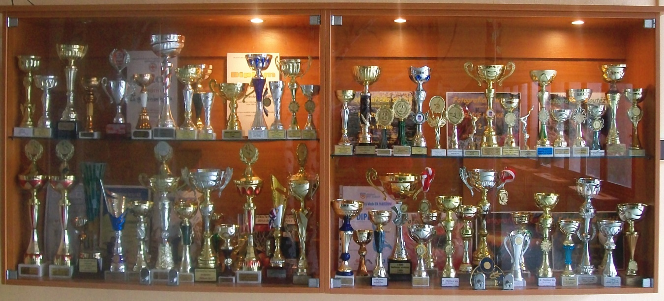
7.0 Údaje o aktivitách a prezentaci školy na veřejnost

7.1 Vybrané úspěchy školy v soutěžích a přehlídkách v rámci města – ZŠ
Jméno žáka, skupiny – družstva název soutěže umístění
Krčmářová A. Střelba 2.místo
Kašpar T. Střelba 3.místo
Luber V., Kořínek L. Střelba 3.místo

Mišovič M., Křístel F., Pochylová K.,
Baránek A., Ošťádal D., Dunička N., Coca Cola Cup postup
Ševčík A., Pasterny J., Seman A., (kvalifikace)
Zágora M., Zbavitel T.

Maciejková A., Porubská I., Plavání 2.místo
Koutná D., Lipková J.

Mišovič M., Čipera R., Kolář P.,
Lukasz S., Kontrik J., Heimlich J., Plavání bez umístění
Bíro L.

Grycz F., Ošťádal D., Křístek F., Plavání bez umístění
Zbavitel T., Daniš M., Seman A.

Hracká E., Havrdová K., Maciejková V., Plavání 1.místo
Štebrová H., Gonová T.

Filipiak F., Filipiaková K., Kontrik J., Šachy 1.místo
Řihošek O.

Mišovič M., Bobovský , Křístek F.,
Pochylová K., Baránek A., Zeman M., Coca Cola Cup 2.místo
Omamik K., Ošťádal D., Spišák R.,
Ševčík A., Dunička N., Seman A.,
Zágora M., Zbavitel T.

Vašíčková A., Pasterná T., Szturcová K., OVOV 9.místo
Lipková J., Skyba J., Jurásek L., (družstvo)
Zbavitel T., Pasterny J.
Vašíčková A. OVOV 8.místo
Pasterná T. OVOV 4.místo
Szturcová K. OVOV 7.místo
Lipková J. OVOV 1.místo
Skyba J. OVOV 12.místo
Jurásek L. OVOV 9.místo
Zbavitel T. OVOV 7.místo
Pasterny J. OVOV 8.místo

Grobelná N., Krčmářová A., Halík P., Basketbal 2.místo
Belák P., Macurák M., Sobčáková M.

Daniel J., Kašpar D., Križnan P., Florbal 2.místo
Kubina L., Vicherek J., Dunička N.,
Buchta T., Prokop J., Ševčík A.,
Čipera R., Váša V., Ficek R.

Pochylová K., Čepová J., Hracká E., Florbal 3.místo
Antošová N., Čižinská K., Verébová Š.,
Kawuloková K., Cholastová N.,
Hodečková M., Němcová V.,
Porubská I.

Križnan P., Jurásek L., Majtán K., Šplh 1.místo
Slíva J. (družstvo)

Križnan P. Šplh 4.místo
Jurásek L. Šplh 6.místo
Majtán K. Šplh 7.místo
Slíva J. Šplh 9.místo

Szabó V., Pasterná T., Nawalaná P. Šplh 2.místo (družstvo)

Szabó V. Šplh 3.místo
Pasterná T. Šplh 4.místo
Nawalaná P. Šplh 17.místo

Spišák R., Pasterny J., Krčmář D., Šplh 1.místo
Gabčo L. (družstvo)

Spišák R. Šplh 1.místo
Pasterny J. Šplh 3.místo
Krčmář D. Šplh 13.místo
Gabčo L. Šplh 18.místo

Čepová J., Hracká E., Vašíčková A., Šplh 2.místo
Malyszová A. (družstvo)

Čepová J. Šplh 5.místo
Hracká E. Šplh 6.místo
Vašíčková A. Šplh 7.místo
Malyszová A. Šplh 14.místo

Priebojová N., Hlaváč J., Ogurčák D., Šplh 3.místo
Grobelná N. (družstvo)

Váša V., Pasterny J., Seman A., Florbal 10.místo
Hlobil M., Zbavitel T., Baránek A.,
Ošťádal D., Zeman M., Zágora M.,
Milerski P., Vanot J.

Pastušek D., Daniel J., Kašpar D., Futsal 2.místo
Buchta T., Dunička N., Ševčík A.,
Váša V., Mišovič M.
Pochylová K., Křístek F., Seman A., Sálová kopaná 5.místo
Zágora M., Mišovič M., Zbavitel T.,
Baránek A., Ošťádal D.

Ogurčák D., Belák P., Kašpar T., Sálová kopaná 3.místo
Matúš F., Macurák M., Olík M.,
Varga D., Križnanský S., Hodeček Š.

Čepová J. Laťka mládeže 2.místo
Hracká E. Laťka mládeže 3.místo
Gonová T. Laťka mládeže 4.místo
Hranická A. Laťka mládeže 6.-9.místo
Pochylová K. Laťka mládeže 14.místo

Cholastová N. Laťka mládeže 11.místo
Szturcová K. Laťka mládeže 13.místo
Pasterná T. Laťka mládeže 15.místo
Kuojivý H, Laťka mládeže 17.místo

Jurásek L. Laťka mládeže 1.místo
Čipera R. Laťka mládeže 8.místo
Lukasz S. Laťka mládeže 24.místo

Spišák R. Laťka mládeže 1.místo
Juřík J. Laťka mládeže 14.místo
Klus N. Laťka mládeže 23.místo
Pasterny J. Laťka mládeže 26.místo

Pochylová K., Čepová J., Knapová A., Vybíjená 3.místo
Dobrovolská V., Šimíková A.,
Pauperová E., Filipiaková K.,
Čižinská K., Vašíčková A.,
Verébová Š., Havrdová K.,
Kawuloková K.

Pasterná T., Homolková M., Vybíjená 6.místo
Fraisová S., Cyprová B., Pučová N.,
Bohanusová A., Cholastová N.,
Lipková J., Bírová A., Szottková N.,
Szturcová K.

Krčmářová A., Grobelná N., Malíř V., Vybíjená 2.místo
Hlaváč J., Belák P., Guznarová A.,
Ogurčák D., Macurák M., Sobčáková M.,
Tranová H.

Jurásek L., Čipera R., Majtán K., Pohár rozhlasu 3.místo
Križnan P., Kašpar D.

Čadová R., Szottková N., Pasterná T., Pohár rozhlasu 5.místo
Szturcová K., Bírová A., Lipková J.

Knapo J., Pasterny J., Spišák R., Pohár rozhlasu 5.místo
Ošťádal D., Křístek F.

Gonová T., Vašíčková A., Pauperová E., Pohár rozhlasu 3.místo
Knapová A., Čepová J., Pochylová K.

Jurásek L., Majtán K., Križnan P., Atletický čtyřboj 4.místo
Kašpar D.

Jurásek L. Atletický čtyřboj 2.místo
Majtán K. Atletický čtyřboj 16.místo
Križnan P. Atletický čtyřboj 22.místo
Kašpar D. Atletický čtyřboj 28.místo

Szturcová K., Pasterná T., Nawalaná P., Atletický čtyřboj 3.místo
Němcová V.

Szturcová K. Atletický čtyřboj 5.místo
Pasterná T. Atletický čtyřboj 8.místo
Nawalaná P. Atletický čtyřboj 15.místo
Němcová V. Atletický čtyřboj 19.místo

Spišák R., Křístek F., Říman P., Atletický čtyřboj 5.místo
Pasterny J.

Spišák R. Atletický čtyřboj 8.místo
Křístek F. Atletický čtyřboj 10.místo
Říman P. Atletický čtyřboj 34.místo
Pasterny J. Atletický čtyřboj 35.místo

Gonová T., Vašíčková A., Knapová A., Atletický čtyřboj 2.místo
Pochylová K.

Gonová T. Atletický čtyřboj 5.místo
Vašíčková A. Atletický čtyřboj 8.místo
Knapová A. Atletický čtyřboj 9.místo
Pochylová K. Atletický čtyřboj 11.místo

Kasman P., Cholastová N., Discgolf 4.místo
Pasterná T., Víšek R.

Spišák R., Linet J. Střelba 1.místo
(družstvo)
Spišák R. Střelba 1.místo
Linet J. Střelba 3.místo

Waloszková S., Bartošek R., Soutěž ŠD 2.místo
Pawlasová Z., Kovařík D., Lapišová K. (Cesta do pravěku)

Ikášová D. Škola hrou 5.místo

Lapišová K., Wilk P., Římánek R., Basketbalová olympiáda 1.místo
Zsibrita J., Verébová K., Puča O.,
Bělicová E., Pařez V., Paloncyová N.,
Koběrská H., Kašpar T., Ogurčák D.,
Halík P., Mayerhoferová E., Sobčáková M.

Kubinová K., Nováková M., O nejkrásnější vánoční ozdobu bez umístění
Zotyková R., Bocková I.,
Šmihulová K., Venglařová M.,
Dvořáková P., Nawalaná P.,
Vernerová N., Přeliášová M.

Porubská I. Recitační soutěž bez umístění
Kolář P. Recitační soutěž bez umístění
Muchová N. Recitační soutěž bez umístění
Šlesingr J. Recitační soutěž bez umístění
Klimková M. Recitační soutěž bez umístění
Fonioková M. Recitační soutěž bez umístění
Bělicová J. Recitační soutěž bez umístění
Vodáková B. Recitační soutěž bez umístění

Bartošík R., Pawlasová Z., Kovařík D., Sportovně naučná stezka 2.místo
Šulecová D, Lapišová K., Waloszková S. (soutěž ŠD)

Bednář M., Pawlasová Z., Bartošek R., Atletický trojboj I.ročníky 3.místo
Baligová M., Baranovič F, Waloszková S.

Pavelka J., Kožušník M., Machancová T., Atletický trojboj II.ročníky 3.místo
Bestová K., Bělicová J., Mišovic R.

Vandriaková H., Gwuzdová M., Dvořák V., Atletický trojboj III.ročníky 3.místo
Lapišová K., Římánek R., Koláček D.

Strachovtová V, Nečasová N.A., Atletický trojboj IV.ročníky 3.místo
Swaczynová S, Pařez V, Pawlas J.,
Brada R.

Matuš F., Ogurčák D., Belák P., Atletický trojboj V.ročníky 1.místo
Grobelná N., Krčmářová S., Mizeráková A.

Římanová K., Pavlasová Z., Kempný O., Gymnastické závody 4.místo
Lauberová D., Mezároš J., Bednář M.
Frais M., Zotyková A.

Šešinová A., Matyášová L., Jánošík L., Gymnastické závody 6.místo
Bartošík R., Fukala M., Gembicki V.,
Baranovič F.

Duničková N., Mayerhoferová E., Mladý zdravotník postup
Bělicová E., Guznarová A., Zagora M.

Jánošík T., Kontrik J., Bělicová E., Mladý cyklista 1.místo
Krčmářová A. (družstvo)

Jánošík T. Mladý cyklista 1.místo
Kontrik J. Mladý cyklista 3.místo
Zeman M. Mladý cyklista 1.místo
Dobrovolská V. Mladý cyklista 1.místo
Pochylová K. Mladý cyklista 2.místo

Zeman M., Krčmář D., Pochylová K., Mladý cyklista 1.místo
Dobrovolská V. (družstvo)

Jánošík T., Kontrik J., Bělicová E., O pohár skřítka Dopraváka 2.místo
Paloncyová N. (družstvo)

Zeman M., Krčmář D., Pochylová K., O pohár skřítka Dopraváka 2.místo
Dobrovolská V. (družstvo)

Belák P., Grobelná N. Sobčáková M., Závěrečný turnaj míčových her 1.místo
Mizeráková A., Halík P., Pochopeň A.,
Mikula P., Bělicová E., Pilátová T.

7.2 Vybrané úspěchy školy v soutěžích a přehlídkách v rámci okresu – ZŠ
Jméno žáka, skupiny – družstva název soutěže umístění
Maciejková A., Porubská I.,
Cholastová N., Koutná D., Plavání 3.místo
Giecková A, Gryczová K. (družstvo)

Maciejková A. Plavání 2.místo
Porubská I. Plavání 2.místo
Cholastová N. Plavání 5.místo
Koutná D. Plavání 10.místo
Giecková A. Plavání 4.místo
Gryczová K. Plavání 7.místo

Hracká E., Havrdová K., Maciejková V., Plavání 1.místo
Štěbrová H., Vašíčková A., Bradová J. (družstvo)

Hracká E. Plavání 1.místo
Havrdová K. Plavání 2.místo
Maciejková V. Plavání 1.místo
Štěbrová H. Plavání 2.místo
Vašíčková A. Plavání 5.místo
Bradová J. Plavání 6.místo

Daniel J., Kašpar D., Križnan P., Florbal 4.místo
Kubina L., Vicherek J., Dunička N.,
Buchta T., Prokop J., Ševčík A.,
Váša V., Čipera R., Ficek R.

Vašíčková A., Chlebková V., Verébová Š., O nejlepší pohybovou skladbu postup
Malyszová A., Molnárová V., Hudcová I., (Španělské tanečnice)
Nagyová N., Čižinská K., Muchová N.

Giecková A., Němcová V., Čadová R., O nejlepší pohybovou skladbu postup
Kočendová B., Porubská I., Lipinová K., (Indické krasavice)
Szottková N., Mokrošová M.

Kuhnel M., Krčmářová A., O nejlepší pohybovou skladbu postup
Priebojová N., Grobelná N.,
Guznarová A., Konečná S.,
Tranová H., Valešová V.,
Duničková N., Janasová E.,
Tulejová M.

Čepová J. Laťka mládeže 5.místo
Hracká E. Laťka mládeže 8.-10.místo
Gonová T. Laťka mládeže 8.-10.místo
Hranická A. Laťka mládeže 8.-10.místo

Jurásek L. Laťka mládeže 3.místo
Čipera R. Laťka mládeže 10.místo

Pochylová K., Čepová J., Knapová A., Vybíjená 4.místo
Dobrovolská V., Šimíková A.,
Pauperová E., Filipiaková K.,
Čižinská K., Vašíčková A.,
Verébová Š., Urbaneková N.,
Kawuloková K.

Mizeráková A., Grobelná N., Orientační běh 2.místo
Krčmářová A., Tranová H., Kohut J. (družstvo)
Zágora M., Kašpar T., Pawlas J.

Mizeráková A. Orientační běh 1.místo
Grobelná N. Orientační běh 2.místo
Krčmářová A. Orientační běh 3.místo
Tranová H. Orientační běh 7.místo
Kohut J. Orientační běh 13.místo
Zágora M. Orientační běh 16.místo
Kašpar T. Orientační běh 20.místo
Pawlas J. Orientační běh 19.místo

Pasterná T., Szturcová K., Lipková J., Orientační běh 8.místo
Szottková N., Čadová R., Čipera R.,
Konáš R., Viceník D., Kašpar D.,
Vašíčková A., Pauperová E., Filipiaková K.,
Knapová A., Spišák R., Křístek F., Juřík J.,
Baránek A.

Pasterná T. Orientační běh 7.místo
Szturcová K. Orientační běh 24.místo
Lipková J. Orientační běh 32.místo
Szottková N. Orientační běh 38.místo
Čadová R. Orientační běh 39.místo
Čipera R. Orientační běh 4.místo
Konáš R. Orientační běh 67.místo
Viceník D. Orientační běh 71.místo
Kašpar D. Orientační běh 80.místo
Vašíčková A. Orientační běh 25.místo
Pauperová E. Orientační běh 37.místo
Filipiaková K. Orientační běh 41.místo
Knapová A. Orientační běh 42.místo
Spišák R. Orientační běh 23.místo
Křístek F. Orientační běh 33.místo
Juřík J. Orientační běh 54.místo
Baránek A. Orientační běh 72.místo

Pochylová K., Křístek F., Vojtek P., Minikopaná 4.místo
Seman A., Zágora M., Omamik K.,
Zbavitel T., Baránek A., Ošťádal D.

Vašíčková A., Szturcová K., Pasterná T., OVOV 3.místo
Gonová T., Čihula V., Jurásek L.,
Čipera R., Majtán K.

Vašíčková A. OVOV 5.místo
Szturcová K. OVOV 6.místo
Pasterná T. OVOV 21.místo
Gonová T. OVOV 4.místo
Čihula V. OVOV 18.místo
Jurásek L., OVOV 8.místo
Čipera R. OVOV 10.místo
Majtán K. OVOV 4.místo

Čepová J. OVOV 7.místo
Mizeráková A. OVOV 5.místo
Guznarová A. OVOV 13.místo
Ogurčák D. OVOV 3.místo
Macurák M. OVOV 8.místo
Belák P. OVOV 1.místo

Ogurčák D., Belák P., Kašpar T., Minikopaná 3.místo
Matúš F., Macurák M., Olík M., (McDonald´s cup)
Varga D., Križnanský S., Hodeček Š.,
Pastušek D.

Dunička N., Mišovič M., Ševčík A., Minikopaná 2.místo
Čipera R., Váša V., Kašpar D., Daniel J.,
Pastušek D., Cavalcante M., Kubina L.,
Jurásek L.

Zagora M. Olympiáda ČJ bez umístění
Kawuloková K. Olympiáda ČJ bez umístění

Lipinová K. Zeměpisná olympiáda 11.místo
Skyba J. Zeměpisná olympiáda 20.-21.místo
Stambolidis Ch. Zeměpisná olympiáda 23.místo

Kuhnel M., Krčmářová A., O nejlepší pohybovou skladbu postup
Priebojová N., Grobelná N.,
Guznarová A., Konečná S.,
Tranová H., Valešová V.,
Duničková N., Janasová E.,
Tulejová M.

Duničková N., Mayerhoferová E., Mladý zdravotník 3.místo
Bělicová E., Guznarová A., Zagora M.

Kolář P. Matematická olympiáda bez umístění
Lukasz S. Matematická olympiáda bez umístění
Hudcová I. Matematická olympiáda bez umístění
Víšek R. Matematická olympiáda bez umístění
Jánošík T. Matematická olympiáda bez umístění
Kontrik J. Matematická olympiáda bez umístění
Kočendová B. Matematická olympiáda bez umístění

Jánošík T., Kontrik J., Bělicová E., Mladý cyklista 2.místo
Krčmářová A. (družstvo)

Zeman M., Krčmář D., Pochylová K., Mladý cyklista 3.místo
Dobrovolská V. (družstvo)

Bednář V. Pythagoriáda bez umístění

Matuš F., Ogurčák D., Belák P., Atletický trojboj V.ročníky 1.místo
Grobelná N., Krčmářová S., Mizeráková A.

Kantorková N., Křenová N., Ficková A., Taneční skupina roku 2.místo
Zotyková A., Paloncyová N., Dostálová E.

Kantorková N., Křenová N., Ficková A., Děti fitness 1.místo
Zotyková A., Paloncyová N., Dostálová E.

Kantorková N., Křenová N., Ficková A., Eso Bohumín 4.místo
Zotyková A., Paloncyová N., Dostálová E.

Verébová Š., Giecková A., Čižinská K., Taneční škupina roku 2.místo
Nagyová N., Lipinová K., Kočendová B.,
Mokrošová M.

Verébová Š., Giecková A., Čižinská K., Eso Bohumín 2.místo
Nagyová N., Lipinová K., Kočendová B.,
Mokrošová M.

Bocková I., Zotyková R., Čižinská K. Taneční skupina roku 2.místo

Bocková I., Zotyková R., Čižinská K. Děti fitness 3.místo

7.3 Vybrané úspěchy školy v soutěžích a přehlídkách v rámci kraje – ZŠ
Jméno žáka, skupiny – družstva název soutěže umístění
Hracká E., Havrdová K., Maciejková V., Plavání 3.místo
Štěbrová H., Vašíčková A., Bradová J. (družstvo)

Hracká E. Plavání 1.místo
Havrdová K. Plavání 5.místo
Maciejková V. Plavání 4.místo
Štěbrová H. Plavání 3.místo
Vašíčková A. Plavání 6.místo
Bradová J. Plavání 9.místo

Spišák R., Ošťádal D., Gabčo L., Šplh 5.místo
Pasterny J. (družstvo)

Spišák R. Šplh 6.místo
Ošťádal D. Šplh 15.místo
Gabčo L. Šplh 16.místo
Pasterny J. Šplh 17.místo

Lipinová K. Astronomická olympiáda 19.-21.místo
Pavlíková Z. Astronomická olympiáda 30.místo
Starinská A. Astronomická olympiáda 31.-32.místo

Bukovjan T. Požární ochrana očima dětí 3.místo
Šponiarová S. Požární ochrana očima dětí 1.místo

Čepová J., Pochylová K. Projektový den KOS
(Kosmické souvislosti)

Dunička N., Drdová E., Nawalaná P., Přírodovědná soutěž ZOO Ostrava bez umístění
Skyba J., Pavlíková Z., Čipera R.,
Luberová P., Ficek R., Kolář P, Mišovič M.,
Muchová N., Šmihulová K., Chlebková V.,
Nagyová N., Hudcová I., Seman A.,
Zagora M., Pauperová E., Stambolidis Ch.,
Pasterný T.

Ogurčák D., Belák P., Grobelná N. OVOV bez umístění

Kantorková N., Křenová N., Ficková A., Taneční skupina roku 3.místo
Zotyková A., Paloncyová N., Dostálová E.

Kantorková N., Křenová N., Ficková A., Hlučínský talent 1.místo
Zotyková A., Paloncyová N., Dostálová E.

Verébová Š., Giecková A., Čižinská K., Taneční škupina roku 4.místo
Nagyová N., Lipinová K., Kočendová B.,
Mokrošová M.

Verébová Š., Giecková A., Čižinská K., Hlučínský talent 4.místo
Nagyová N., Lipinová K., Kočendová B.,
Mokrošová M.

7.4 Vybrané úspěchy školy v soutěžích a přehlídkách v rámci ČR – ZŠ
Jméno žáka, skupiny – družstva název soutěže umístění
Vašíčková A., Chlebková V., O nejlepší pohybovou skladbu 5.-7.místo
Malyszová A., Molnárová V., („Španělské tanečnice“)
Nagyová N., Čižinská K., Hudcová I.,
Verébová Š., Muchová N.

Kuhnel M., Krčmářová A., O nejlepší pohybovou skladbu 7.-9.místo
Priebojová N., Grobelná N., („Moje volba“)
Guznarová A., Konečná S.,
Tranová H., Valešová V.,
Duničková N., Janasová E.,
Tulejová M.

Kantorková N., Křenová N., Ficková A., Děti fitness Praha 2.místo
Zotyková A., Paloncyová N., Dostálová E.

Verébová Š., Giecková A., Čižinská K., Děti fitness Praha 4.místo
Nagyová N., Lipinová K., Kočendová B.,
Mokrošová M.

Bocková I., Zotyková R., Čižinská K. Děti fitness Praha 2.místo

7.5 Akce pro rodiče

- společenský večer
- Den otevřených dveří – leden 2014
- Vánoční jarmark
- třídní schůzky, informativní třídní schůzky
- karneval pro žáky 1.-3. ročníku + rodiče
- rozloučení se žáky 9. ročníku
- tři schůzky rodičů a dětí budoucích prvních tříd
- kroužky ve škole
- nabídka jazykových kurzů anglického jazyka
- Český den proti rakovině
- besídka školní družiny ke Dni matek
- inkluzivní hodiny pro žáky a rodiče v rámci projektu OIKI

7.6 Prezentace školy na veřejnosti probíhala ve školním roce 2013/2014 prostřednictvím:

 | Adresa
Webové stránky | www.zssvobody.cz
Prezentace v tisku (Deník, Radniční listy) | Viz přílohy

8.0 Údaje o výsledcích inspekční činnosti provedené Českou školní inspekcí
a dalšími institucemi

8.1 Česká školní inspekce: ne

8.2 Magistrát města Havířova, oddělení kontroly: ne

8.3 Krajská hygienická stanice MSK se sídlem v Ostravě: dne 6.12.2013

Předmět kontroly: Dodržování zákona č. 258/2000 Sb. o ochraně veřejného zdraví a o změně některých souvisejících zákonů, ve znění pozdějších předpisů (dále jen zákon č. 258/2000 Sb.), vyhlášky č. 410/2005 Sb. o hygienických požadavcích na prostory a provoz zařízení a provozoven pro výchovu a vzdělávání dětí a mladistvých, ve znění pozdějších předpisů (dále jen vyhl. č. 410/2005 Sb.), nařízení Evropského parlamentu a Rady (ES) č. 852/2004 o hygieně potravin (dále jen nařízení č. 852/2004), nařízení Evropského parlamentu a Rady (ES) č. 178/2002 (dále jen nařízení č. 178/2002), zákona č. 379/2005 Sb. o opatřeních k ochraně před škodami působenými tabákovými výrobky, alkoholem a jinými návykovými látkami a o změně souvisejících zákonů (dále jen zákon č. 379/2005 Sb.), vyhlášky č. 137/2004 Sb. o hygienických požadavcích na stravovací služby a o zásadách osobní a provozní hygieny při činnostech epidemiologicky závažných, zákona č. 309/2006 Sb. o zajištění dalších podmínek bezpečnosti a ochrany zdraví při práci, zákona č. 120/2002 Sb. o podmínkách uvádění biocidních přípravků a účinných látek na trh a o změně některých souvisejících zákonů, ve znění pozdějších předpisů (dále jen zákon č. 120/2002 Sb.) ve znění pozdějších předpisů.

Nedostatky zjištěné při realizaci kontroly:
Byly odstraněny nedostatky při skladování jednoho druhu potraviny bez označení.

9.0 Základní údaje o hospodaření školy

9.1 Přímé náklady na vzdělávání přidělené prostřednictvím krajských normativů v roce 2013

Druh zařízení | Rok 2013
 | Přímé náklady na vzdělávání celkem | z toho mzdové
ZŠ | 20 488 000 | 14 766 000

Přímé náklady na vzdělávání použité v roce 2013

Druh zařízení | PnP | OOPP | Ostatní (pojistné, FKSP, ONIV)
ZŠ | 14 746 000 | 20 000 | 5 722 000

Hospodaření příspěvkové organizace za rok 2013 bylo ukončeno celkovým kladným hospodářským výsledkem ve výši 22 663,55 Kč.

9.2 Další neinvestiční dotace

ÚZ 33457 dotace na asistenta pedagoga pro žáky se soc. znevýhodněním 242 028,- Kč
Přidělená dotace byla použita v celkové výši v souladu se stanovenými podmínkami pro přidělení dotace.

Příspěvek na provoz 3 775 600,- Kč
Investiční dotace 145 000,- Kč
Přidělený příspěvek a investiční dotace byly použity v celkové výši v souladu se stanovenými podmínkami

9.3 Finanční prostředky – vedení kroužků, plavání

Šk. rok 2013/2014 | Kroužky | Plavání
Celkem Kč | 46 480 | 0

9.4 Výše nákladů v tis.Kč za rok 2013 na ZŠ

PO | ZŠ
 | Tis.Kč | %
spotřeba materiálu | 2 442,9 | 8
spotřeba energie | 2 314,5 | 8
služby | 21 897,5 | 75
ostatní výdaje | 2 805,4 | 9
Celkem | 29 460,3 | 100

10.0 Údaje o zapojení školy do rozvojových a mezinárodních programů

- Rozvojový program „Financování asistentů pedagoga pro děti, žáky a studenty se sociálním znevýhodněním “ (ÚZ 33457)
- Dotace na operační program Vzdělávání pro konkurenceschopnost Peníze do škol (ÚZ 33123)
- Dotační program na podporu aktivit v oblasti prevence rizikového chování dětí a mládeže
„OK škola“ (ÚZ 333)

11.0 Údaje o zapojení školy do dalšího vzdělávání v rámci celoživotního učení

Další vzdělávání v rámci celoživotního učení na škole neprobíhalo.

12.0 Údaje o předložených a školou realizovaných projektech financovaných
z cizích zdrojů

Škola se nezapojila do projektů financovaných z cizích zdrojů.

13.0 Údaje o spolupráci s odborovou organizací, organizacemi zaměstnavatelů
a dalšími partnery při plnění úkolů ve vzdělávání

13.1 Spolupráce s odborovou organizací:

Během uplynulého období probíhala pravidelná spolupráce s odborovou organizací.
Odborová organizace byla informována o:
- čerpání rozpočtu školy a hospodaření, ekonomické situaci zaměstnavatele
- kritériích při určování osobních příplatků, příplatků za třídnictví, odměn.
- nově uzavřených pracovních poměrech
- roční prověrce BOZP, kontrolách
- připravovaných organizačních změnách na školní rok

Zaměstnavatel a odborová organizace spolupracovali při sestavování rozpočtu FKSP
a jeho čerpání. Dále společně připravili pro všechny zaměstnance kulturně společenské akce – Vánoční posezení, Den učitelů, ukončení školního roku.

13.2 Další partneři:

Magistrát města Havířova – akce celoměstského charakteru:
- Evropský týden mobility – Den bez aut, Běh naděje
- Havířovská liga škol
- Dopravní soutěž
- Zdobení vánočního stromu
- Den Země
- Sportovní a kulturní akce
- Havířov v květech
- Jarní úklid – okolí školy
- BESIP soutěž
- Řezbářské sympozium Havířovská lípa
- Škola v přírodě
- Míčové hry, Pohybová výchova
- Vítání občánků
- Sportovní den rodičů a dětí

Městská policie Havířov:
- preventivní program „Dej přednost životu“ 1. – 9. ročník

Městská knihovna Havířov-Šumbark:
- besedy pro žáky – literární žánr

Pedagogicko-psychologická poradna Havířov-Šumbark
Speciálně pedagogické centrum Karviná – Nové Město
Speciálně pedagogické centrum Frýdek – Místek
Speciálně pedagogické centrum Ostrava-Zábřeh
Zajišťování:
- vyšetřování žáků
- přidělení asistenta pedagoga
- konzultace k žákům
- přítomnost ve vzdělávacím procesu
- poradenská pomoc
- IVP
- konzultace k reedukační činnosti

Spolupráce školy s rodiči – Sdružení rodičů školy:
- vánoční jarmark
- společenský večer
- karneval pro žáky 1. – 3. ročníku
- výtvarné pomůcky
- příspěvek na dopravu (lyžařský výcvik, exkurze do Osvětimi, škola v přírodě, ZOO Ostrava, Pohybové skladby Havířov, Opava, Planetárium Ostrava)
- příspěvek na pomůcky
- jiné – startovné a ocenění žáků při reprezentaci školy na soutěžích Havířovské ligy škol, pamětní listy pro žáky 9. ročníku, zápis do 1. tříd
- Drakiáda

Městské kulturní středisko Havířov-Město:
- kulturní pořady pro žáky 1. – 9. ročníku

Mateřská škola Místní, Havířov-Město:
- BESIP – využití dopravního hřiště – 4. ročníky

Divadlo loutek Ostrava:
- dopolední představení pro žáky 1. - 9. ročníku

Asterix – středisko volného času Havířov-Město:
- prezentace kroužků

Středisko volného času Juventus Karviná:
- okresní kola olympiád
- sportovní akce

Správa sportovních a rekreačních zařízení Havířov, Plavecká škola
- plavecký výcvik pro 2.,3.,4.,5. ročník

Společnost Procter Gamble:
- výchovně vzdělávací program „Čas proměn“ pro 6. ročník

Vítkovice, a.s., Ostrava-Vítkovice:
- exkurze – prezentace a provoz pro chlapce 8. tříd, volba povolání

Český červený kříž Karviná:
- zdravotní klaun a malý záchranář
Městský fotbalový klub Havířov:
- Coca cola cup
Nadační fond Albert Praha:
- Zdravá pětka
BESIP Ostrava:
- soutěž Mladý cyklista
CURAPROX Praha:
- dentální hygiena pro žáky I. a II. stupně
Spolupráce se ZŠ ve městě Havířov:
- zahrada zblízka
- vědomostní soutěže

DM drogerie market:
- veselé zoubky pro žáky 1. ročníku
INNA Havířov a.s.:
- Český den boje proti rakovině – květinkový den
ZUŠ Bohuslava Martinů Havírov-Město:
- hudební show pro žáky 1. – 3. ročníku
Občanské sdružení CPK-Chrpa, centrum přípravy koní pro hypoterapii :
- charitativní sbírka

Občanské sdružení ADRA:
- humanitární sbírka

ZOO Ostrava:
- přírodopisná soutěž
MŠ Místní 3, Havířov-Město:
- výuka na dopravním hřišti

Centrum primární prevence Renarkon:
- preventivní programy pro žáky

Střední školy Havířov:
- programy pro žáky 8. a 9. ročníku

MŠ Mateřinka, Havířov-Šumbark:
- spolupráce dětí MŠ s 1. třídou

Hasičský záchranný sbor, Havířov:
- Hasík – preventivní vzdělávací program pro 2. a 6. ročník

…………………………………………………………………………………………………
Výroční zpráva za školní rok 2013/2014 byla projednána a schválena :
- školskou radou dne 9.10.2014
Výroční zpráva za školní rok 2013/2014 byla projednána :
- pedagogickou radou dne 21.10.2014

Děkujeme zaměstnancům školy za podíl na tvorbě výroční zprávy.

Vydavatel: | Základní škola Havířov-Šumbark Gen.Svobody 16/284 okres Karviná
Zpracoval: | Mgr. Dagmar Kondělková

